Blue Owl Technology Finance Corp. (NYSE: OTF) 17 Aug,2026
Software & OTF Quarterly Update — 2026Q2 review, published 17 August 2026

1. 新闻

1.1 Blue Owl 与 OTF 关键新闻
- 首起直接针对 OTF 投资顾问的超额收费诉讼立案。6 月 18 日，两名股东在纽约南区法院依据《投资公司法》Section 36(b) 起诉 Blue Owl Technology Credit Advisors，指控其虚高资产估值以抽取费用：2021 至 2025 年顾问费增长 191%，而资产仅增长 134%；且费用按 PIK 应计计提 —— Q1'26 PIK 应计约 $43mm，约占净投资收益的 25%。这使上季度原告律所的调查通知升级为对 OTF Level-3 估值的取证风险 —— 不过历史上 Section 36(b) 原告从未在庭审中胜诉，短期经济影响不变。 资料来源： investmentnews.com
- Q2'26 业绩（8 月 5 日）：NAV $16.48 vs 上季 $16.49；NII $0.30；非应计率成本口径 0.6%、公允值口径 0.1%；净杠杆 0.93x；本季回购股票 $55mm，近三个季度累计约 $170mm。股价当日上涨 7.4% 至 $11.20，仍约为 0.7x NAV；管理层指出当前折价隐含约 40% 的组合违约率（回收率按 50 美分计），并预计锁定期相关抛售将逐步消退。 资料来源： prnewswire.com
- Blue Owl 非交易型科技信贷基金连续第二个季度触及赎回上限（7 月 2 日披露）：OCIC 赎回申请从 21.9% 降至 18.8%，OTIC 从 40.7% 降至 38.1%，两者合计 $4.7bn（1Q 为 $5.4bn）；两只基金再次仅兑付 5% 的季度上限。OCIC 持有 $11.6bn 现金及额度，按上限约可支撑十二个季度。品牌层面的赎回压力在企稳，但尚未解除；3Q 申请数据约于 10 月初公布。 资料来源： semafor.com
- OTF 于 6 月初定价发行 $500mm 6.50% 2029 年 10 月到期高级无担保票据；KBRA 授予 BBB 评级。在板块赎回压力下仍能以 6% 中段票息进入无担保投资级市场，是融资端的正面验证，但资金成本高于存量债务的大部分。 资料来源： businesswire.com
- Moody's 于 4 月 8 日将 OCIC 展望下调至负面（维持 Baa2），理由是同业最高的赎回申请及预期的资本流失 —— 这是评级机构首次承认赎回潮对 Blue Owl 非交易型载体构成信用问题。OTF 层面未有评级行动；向 OTF 的传染渠道是声誉与融资成本，而非直接冲击。 资料来源： alternativecreditinvestor.com
- OCIC 本身于 6 月 8 日重返投资级债券市场，发行 $500mm 5 年期票据，利差约 T+255；Blue Owl Capital 二季度业绩超预期，股价自 7 月低点回升约 21% —— 管理人层面的特许经营价值比赎回叙事所暗示的更有韧性。 资料来源： bloomberg.com
- 卖方的尾部风险叙事仍在延续：UBS 7 月的一份报告认为软件占比高的私募信贷基金违约率可能达约 15%，并援引 Blue Owl 2Q $4.7bn 的赎回申请。该说法单一来源、未经验证，但无论 OTF 公允值口径非应计率仅 0.1%，它都让软件信贷叙事持续压制股价。 资料来源： cryptobriefing.com

1.2 私募信贷关键新闻
- Medallia 移交贷款人 —— $5.1bn 股权清零。Thoma Bravo 于 4 月下旬同意将这家 2021 年以 $6.4bn 收购的客户体验软件公司移交给持有 $3bn 债务的债权人 Blackstone、KKR、Apollo 与 Antares；此前 BDC 对相关贷款的估值在 74–79 美分。这是本轮周期最大的软件 LBO 股权清零案例，直接证明 2021 年份的软件并购债务正是私募信贷损失兑现之处 —— 全市场困境软件贷款规模已近 $47bn。 资料来源： in.investing.com
- Affordable Care 于 4 月对一笔 $1.4bn 私募信贷贷款违约，Blackstone 与 KKR 正接管这家 Harvest Partners 2021 年以约 $2.7bn 收购的牙科服务公司 —— 压力并非软件独有；2021 年份的医疗服务 unitranche 贷款同样在违约。 资料来源： privateequitywire.co.uk
- KKR 随二季度业绩向 FS KKR 注入 $300mm 发起人资本 —— 本轮下行周期首个大规模的显性发起人支持行动。JPM 信用团队将此类管理人支持解读为全行业的兜底机制；但这也等于承认 BDC 资产负债表需要母公司资本。 资料来源： privateequitywire.co.uk
- 蓝筹平台的估值在 2Q 出现松动：Blackstone Secured Lending 录得六年来最大单季 NAV 降幅，其最差十分位持仓估值从 73 美分下调至 70 美分；BlackRock TCP 将一个 $523mm 贷款池的 48% 移入续接基金（continuation vehicle）—— 针对信用尾部的流动性工程正在蔓延，并可能引发估值管理争议。 资料来源： privateequitywire.co.uk
- BDC 诉讼潮蔓延至 Blue Owl 之外：5 月针对 Ares Capital 投资顾问的 Section 36(b) 诉讼指控其费用增长 53% 至 $773mm、穿透杠杆 2.06x（表观仅 1.12x）；BlackRock TCP、Hercules 与 FS KKR 亦面临证券集体诉讼 —— Level-3 估值与 PIK 挂钩费用已成为全行业法律主题。 资料来源： octus.com
- 2Q BDC 财报季整体读作企稳而非解除警报：成本口径非应计率 ARCC 升至 2.4%、OBDC 升至 2.8%，FS KKR 与 Oaktree 改善；新增投放依旧低迷，Blue Owl 旗下载体还款 $747mm 而新增承诺仅 $319mm。 资料来源： privateequitywire.co.uk

1.3 AI 相关新闻
- 企业软件支出正被重新定价为『代币化劳动力』：某头部大模型公司收入 run-rate 突破 $30bn（2025 年底为 $9bn），托管代理（managed-agent）工具大幅压缩企业构建 agent 的时间；自 2025 年初以来约 $1.4tn 的 SaaS 市值已被重定价，如今每家应用软件公司面对的需求问题是：agent 会先吞掉哪些工作流。 资料来源： cnbc.com
- SaaS 的经济模型正被从成本端改写：AI 推理为约 80% 毛利率的业务首次引入真实的可变销货成本 —— 一家营销技术公司收入增长 38% 而成本上升 349% —— 推动行业在向 AI 原生对手再投资的过渡期转向『Rule of 30』；需要承保的变量从增长变成毛利率的持久性。 资料来源： bain.com
- 在位者的进攻性机会被量化为仅美国就约 $100bn：agentic AI 自动化跨系统协调劳动 —— ERP、CRM、计费与工单系统之间那些规则式自动化从未覆盖的人工协调 —— 把人力预算转化为软件支出，握有专有工作流数据的厂商最有能力捕获。 资料来源： bain.com
- 一项覆盖 45 家上市 SaaS 公司的研究认为 build-vs-buy 转移真实但不均匀：AI 编码工具让企业能自建同质化的工作流软件，而依托跨客户汇集数据、执行预测型任务的 SaaS 保有定价权 —— 软件信用应按数据护城河与任务类型分层，而非视作单一风险桶。 资料来源： hbr.org
- 软件生产者自身也在重构：过去一年头部软件公司收入增速比人员增速快 22%，标准的 7–9 人工程小队正让位于 3–5 人的人机混合 agentic pod —— 人力密度结构性下降，卖给这些团队的工具席位数也随之减少。 资料来源： bain.com
- 变现开始从席位转向 agent 用量：主要平台在本季开始直接对 agent 使用计费，并搭建企业级 agent 治理层 —— 这是『用户是软件』时代重新捕获价值的早期模板，也加速了全行业向用量与结果定价的迁移。 资料来源： techtimes.com
- AI×软件叙事正式进入信用领域：主流财经媒体梳理了私募股权与私募信贷如何在 AI 冲击前重仓软件，把 agent 替代风险与约 $47bn 的困境软件贷款存量联系起来 —— AI 已是杠杆软件信贷的承保变量，而不再只是股票主题。 资料来源： bloomberg.com

2. OTF 更新

2.1 组合构成

资本结构
资产类别 | Q1'26 | Q2'26 | 环比变化
第一留置权优先担保债 | 77.7% | 77.8% | ↑ +0.1pp
第二留置权优先担保债 | 3.5% | 3.3% | ↓ −0.2pp
无担保及专业金融债 | 3.5% | 3.5% | 持平
优先股 | 7.0% | 6.5% | ↓ −0.5pp
普通股及合资企业（JV） | 8.3% | 8.9% | ↑ +0.6pp
合计 | 100.0% | 100.0% | —
备忘：优先担保债合计 | 81.5% | 81.4% | ↓ −0.1pp
备忘：债权投资合计 | 84.7% | 84.6% | ↓ −0.1pp
备忘：股权及合资企业合计 | 15.3% | 15.4% | ↑ +0.1pp
备忘：unitranche 占第一留置权债比例 | 57% | 56% | ↓ −1pp
按 10-Q 资产类别口径，占投资总额公允值的百分比。无担保及专业金融债合并两个债务科目；普通股及 JV 含专业金融股权。组合公允值 Q1'26 为 $14.1bn（203 家公司），Q2'26 为 $14.7bn（205 家）。资料来源：OTF Q2'26 及 Q1'26 10-Q；Q2'26 业绩演示材料第 5 页
本季组合结构基本静态：最大变化是普通股及 JV 升 0.6pp 至 8.9%，由专业金融股权增持驱动；优先股降 0.5pp 至 6.5%。第一留置权敞口维持 77.8%，债权投资合计占公允值 84.6%。

行业分布
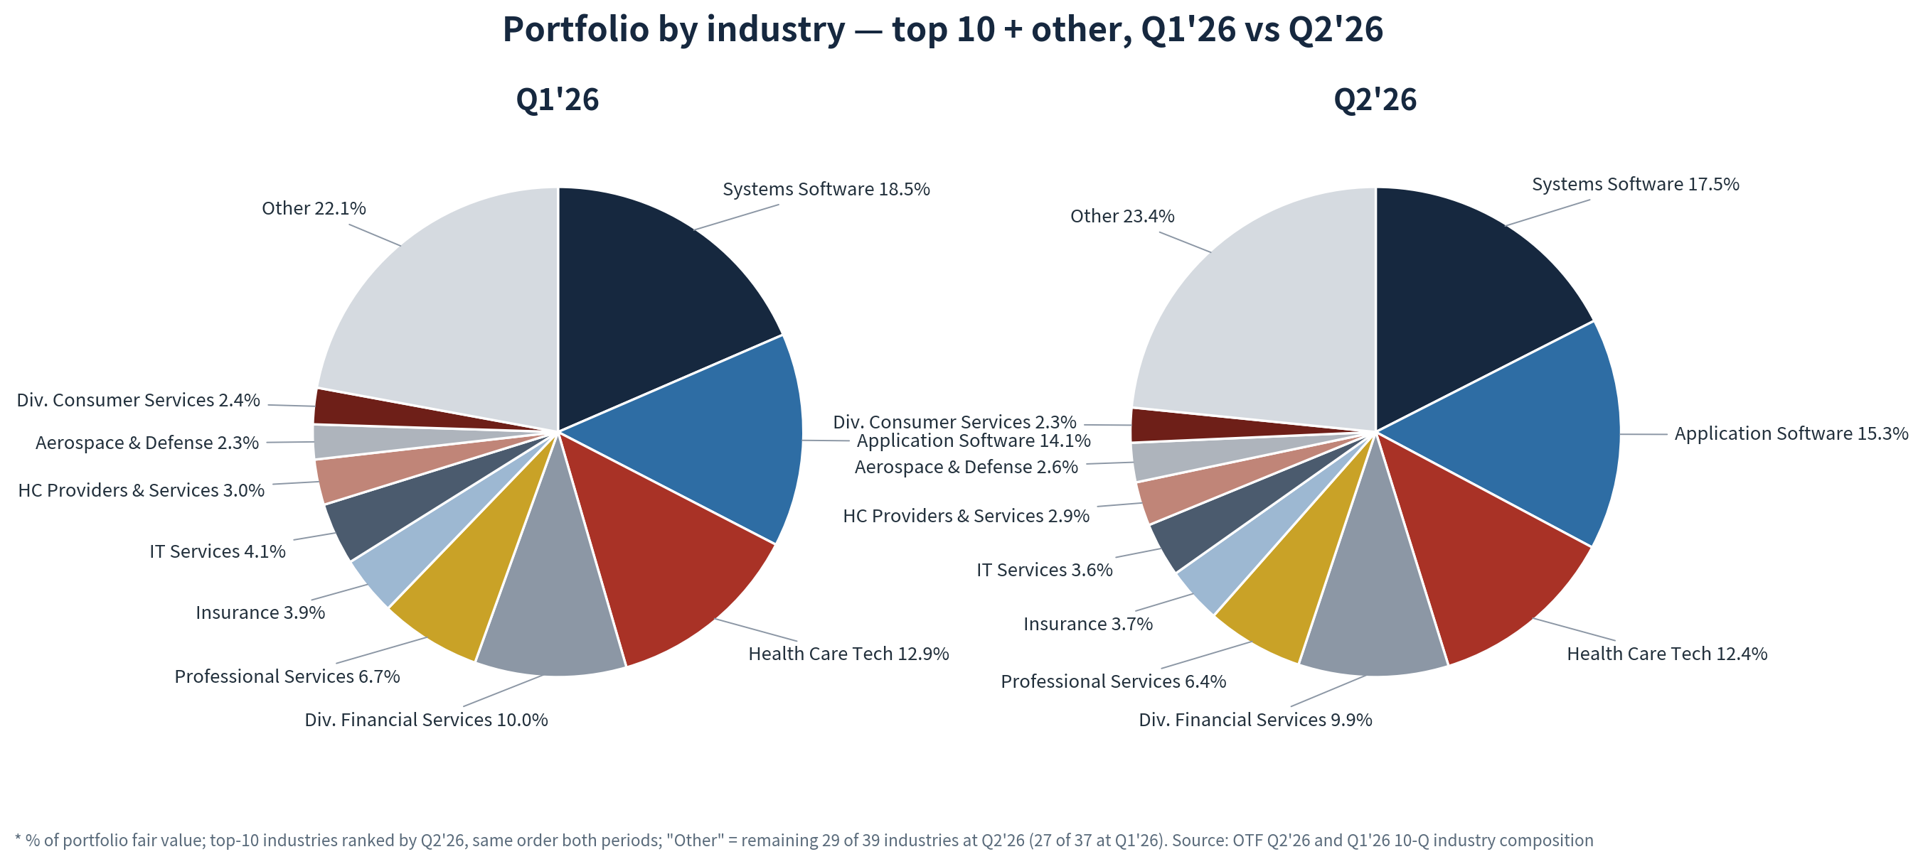
行业 | Q1'26 | Q2'26 | 环比变化
系统软件 | 18.5% | 17.5% | ↓ −1.0pp
应用软件 | 14.1% | 15.3% | ↑ +1.2pp
医疗科技 | 12.9% | 12.4% | ↓ −0.5pp
多元金融服务 | 10.0% | 9.9% | ↓ −0.1pp
专业服务 | 6.7% | 6.4% | ↓ −0.3pp
保险 | 3.9% | 3.7% | ↓ −0.2pp
IT 服务 | 4.1% | 3.6% | ↓ −0.5pp
医疗服务提供商 | 3.0% | 2.9% | ↓ −0.1pp
航空航天与国防 | 2.3% | 2.6% | ↑ +0.3pp
多元消费服务 | 2.4% | 2.3% | ↓ −0.1pp
其他行业 | 22.1% | 23.4% | ↑ +1.3pp
合计 | 100.0% | 100.0% | —
备忘：系统软件 + 应用软件 | 32.6% | 32.8% | ↑ +0.2pp
备忘：前十大行业合计 | 77.9% | 76.6% | ↓ −1.3pp
备忘：持仓行业数量 | 37 | 39 | ↑ +2
GICS 子行业口径，占投资总额公允值百分比。前十大行业按 Q2'26 排序，两季保持同一顺序。10-Q 的对比列为上一年年末而非上季度，故 Q1'26 列取自 Q1'26 10-Q。资料来源：OTF Q2'26 及 Q1'26 10-Q
前三大行业 —— 系统软件 17.5%、应用软件 15.3%、医疗科技 12.4% —— 合计占公允值 45.2%，环比下降 0.3pp；值得注意的轮动发生在软件内部：应用软件上升 1.2pp，系统软件回落 1.0pp。按内部 AI 影响分级，高影响行业 —— 应用软件、系统软件、互联网与直销零售、IT 服务、专业服务 —— 合计占公允值 44.6%，环比降 0.7pp；中影响行业 —— 两个医疗科目、三个多元服务科目及生命科学工具 —— 合计 30.0%，环比降 0.6pp；模型中适用最高 30% 违约假设的四个行业合计 27.1%，环比升 0.3pp。

软件分层敞口
层级 | 占组合公允值 % | 代表性持仓
应用层 | 49.5% | Anaplan, AlphaSense, Acquia
平台层 | 11.4% | Databricks, Boomi, Algolia
基础设施层 | 12.4% | Arctic Wolf, Barracuda, Proofpoint
非软件 | 26.8% | —
组合的内部分层映射按 202607 草稿模型 Crosscheck 表，逐笔基于 Q1'26 投资明细表（schedule of investments）分类；为占组合公允值的比例。资料来源：内部草稿模型；OTF 10-Q 投资明细表
应用层软件是遥遥领先的最大板块，约占组合公允值一半，是平台层的四倍。对照 4.3 节维护的层级脆弱性排序 —— 应用层风险最高，其次平台层，再次基础设施层 —— OTF 的持仓恰恰集中在承受 AI 压力最大的层级，这是其股票相对多元化 BDC 额外承担软件集中度风险溢价的结构性原因。

借款人基本面
指标 — 第一及第二留置权组 | Q1'26 | Q2'26 | 环比变化
加权平均年收入 | $0.9bn | $1.0bn | ↑
加权平均年 EBITDA | $285mm | $291mm | ↑ +2.1%
加权平均企业价值 | $5.5bn | $5.7bn | ↑
加权平均净 LTV | 40% | 40% | 持平
平均单笔头寸规模（全组合） | $69mm | $72mm | ↑
组合公司数量 | 203 | 205 | ↑ +2
留置权组统计覆盖第一及第二留置权借款人，占 Q2'26 组合公允值 74.5%。净 LTV 估值口径按 10-Q 及业绩演示材料：每家组合公司的贷款净值比按 OTF 贷款公允值加权；附着点为优先于 OTF 贷款的本金，该金额加上 OTF 贷款及同顺位债务为最后一美元金额，价值为对各公司企业价值的估计，具体计算因公司而异。资料来源：OTF Q2'26 业绩演示材料第 7 页；10-Q MD&A
唯一值得注意的变化是加权平均借款人 EBITDA 达 $291mm，环比 +2.1%，较 Q1'25 的 $251mm 增长 15.9% —— 底层借款人盈利仍在增长，这是 OTF 自身披露中对『AI 侵蚀已在其组合中显现』这一论点最直接的反驳。

2.2 财务与负债

现金收益率趋势
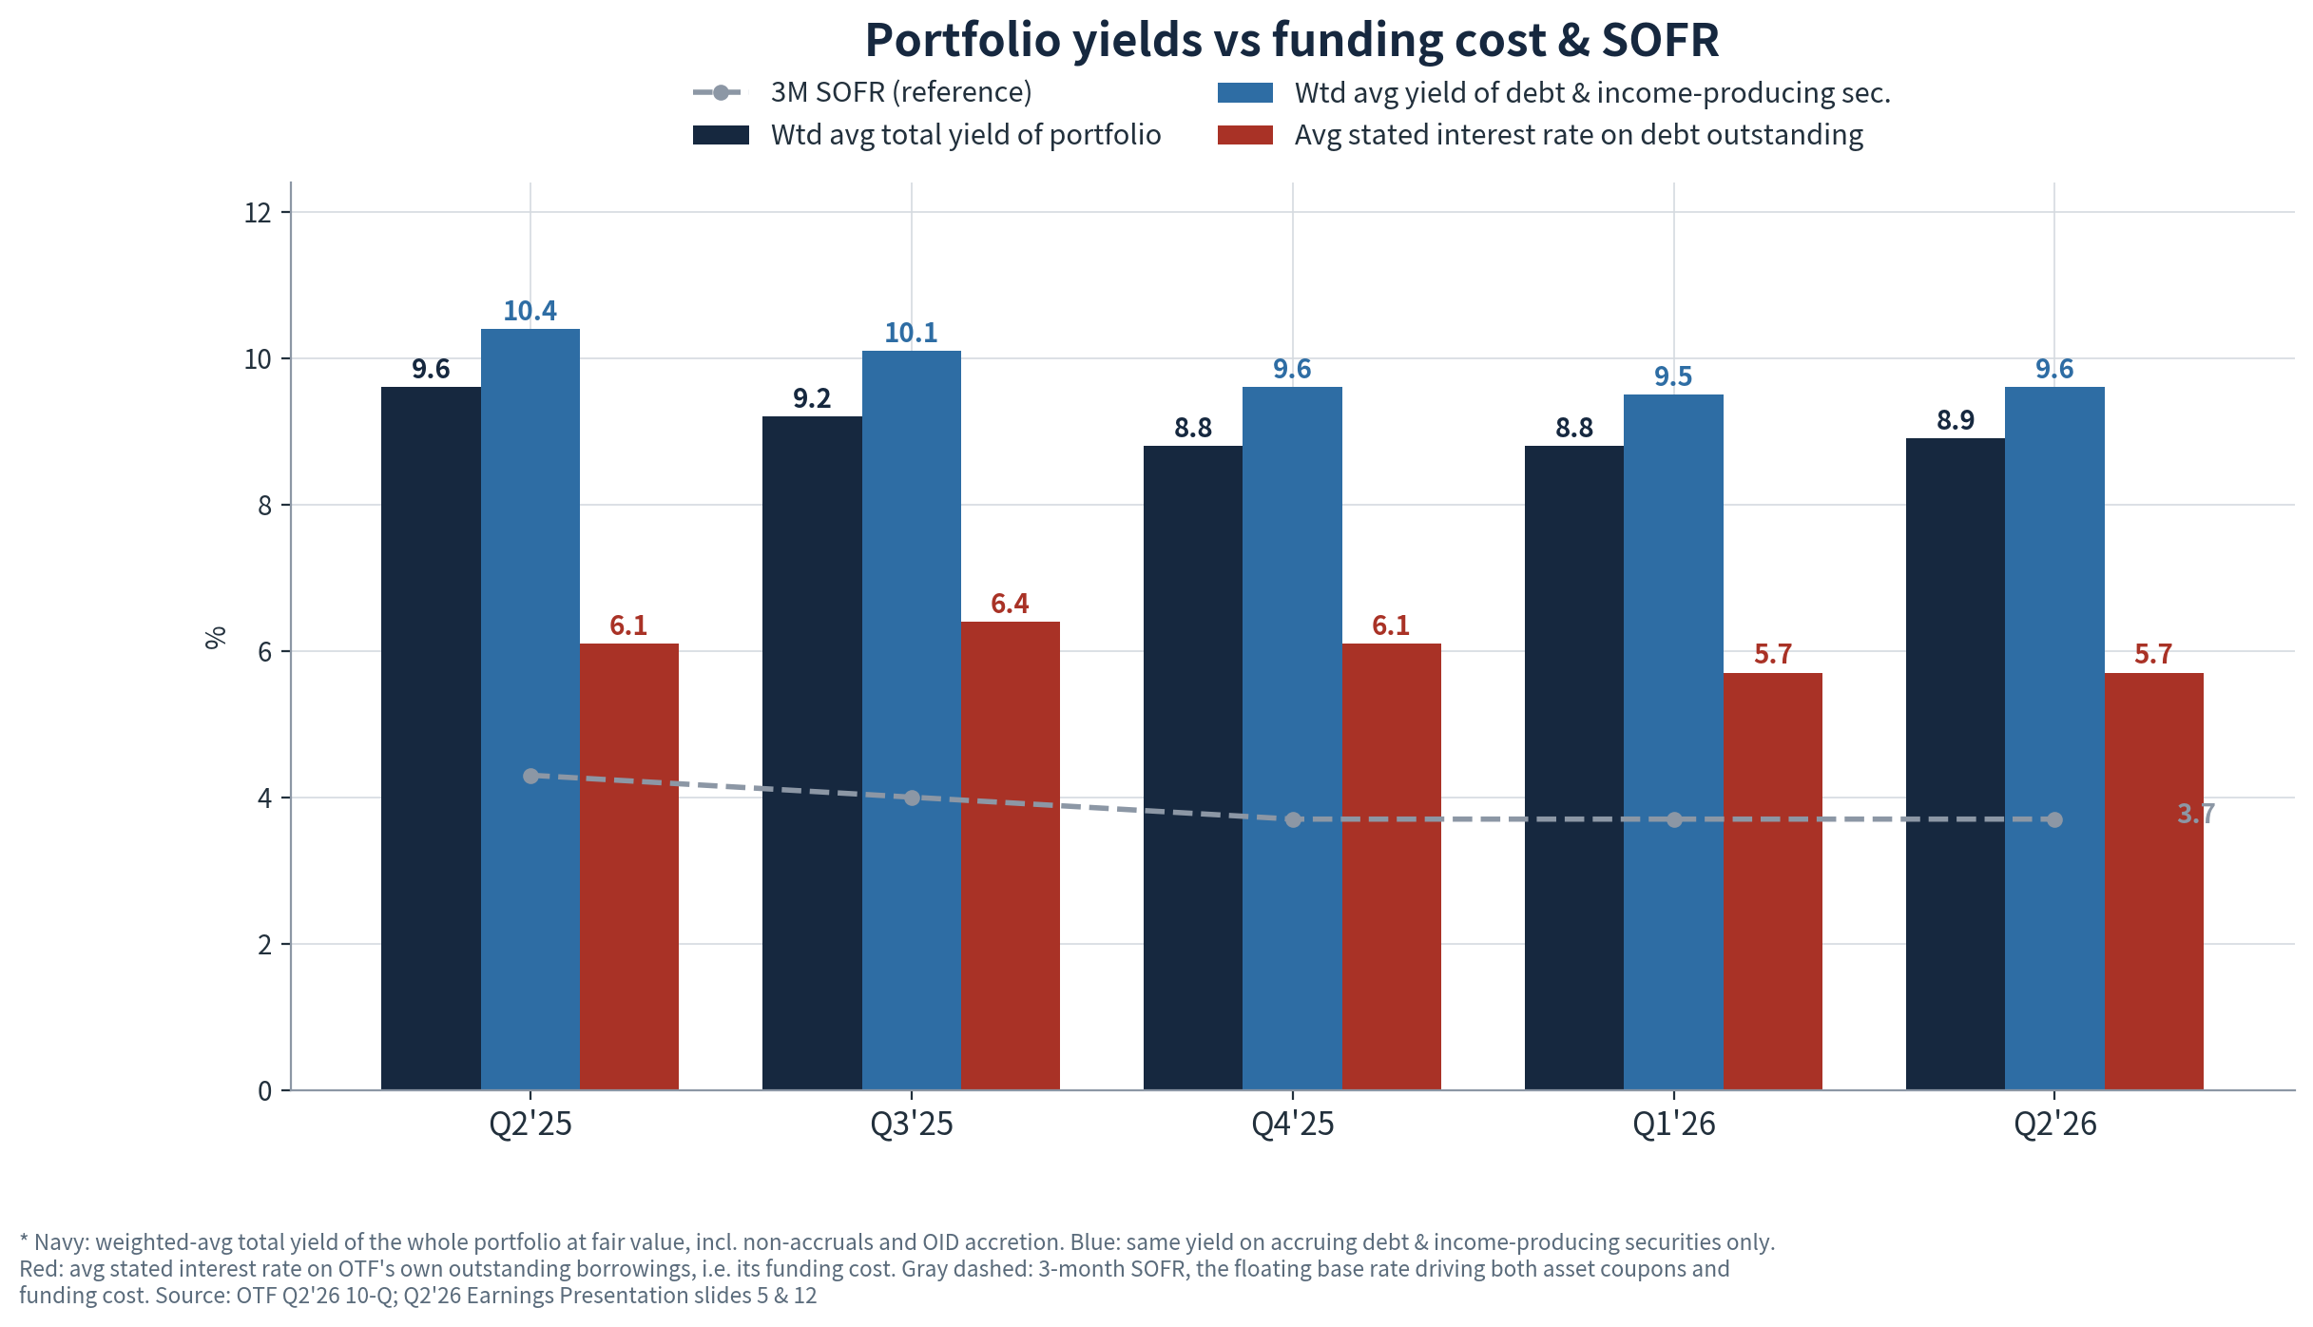
资产收益率在连续四个季度压缩后企稳：应计债权及生息证券的公允值加权平均收益率为 9.6%，环比 +10bp；组合总收益率 8.9%，环比 +10bp。归因分解显示与基准利率无关 —— 3M SOFR 持平于 3.7%，浮息债加权平均利差亦持平于 5.3% —— 因此提升来自结构而非重定价；存量负债平均票面利率维持 5.7%，净息差约 390bp。

NAV 桥
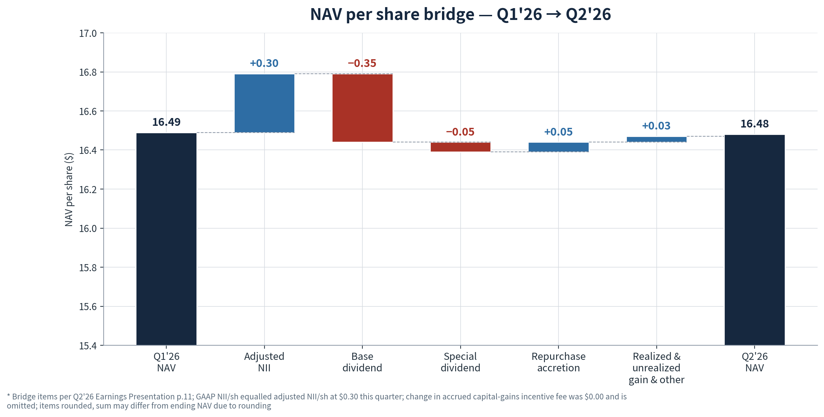
NAV 基本持平于 $16.48，仅降一美分。与 Q1'26 不同 —— 彼时 $0.84 的未实现利差估值拖累使 NAV 下跌 4.9% —— 本季已实现与未实现损益合计为正的 +$0.03；NII $0.30 与 $0.40 分红之间 $0.10 的缺口，被 $0.05 的回购增厚基本填平。估值线的逆转与利差企稳一致而非信用改善，同时上季估值下调的回补期权仍然在场：Q1 的减记按公开信用利差定价，利差若进一步回落将通过同一科目回流。

NII 与分红覆盖
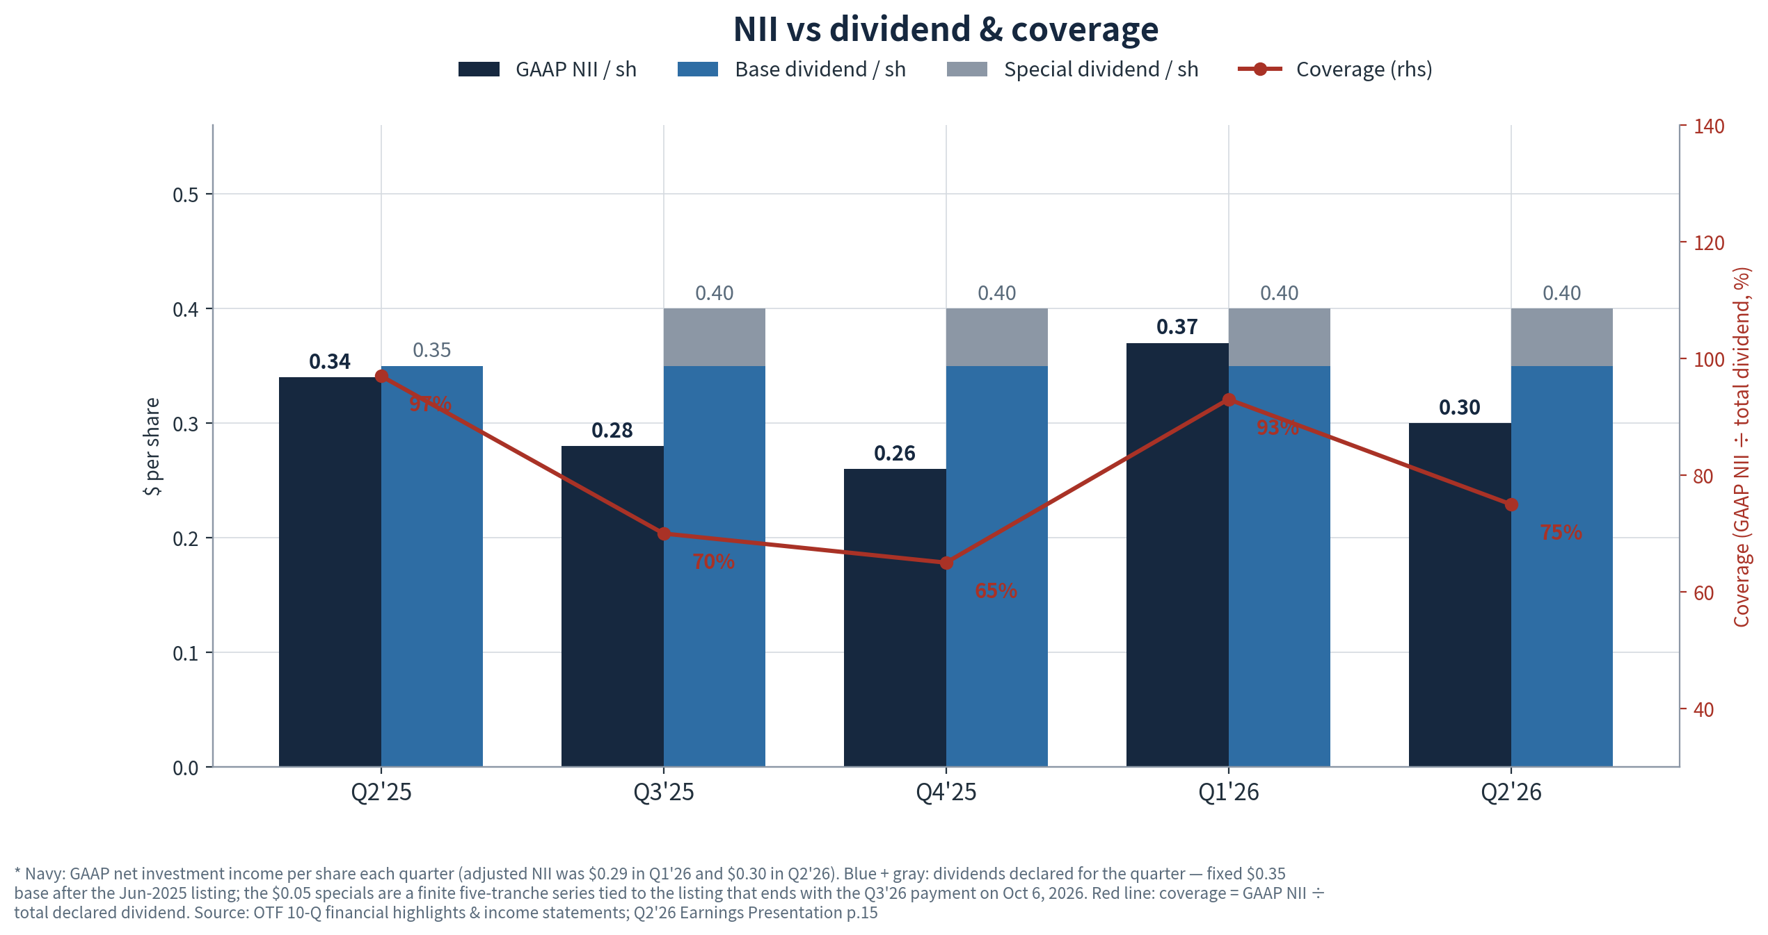
GAAP NII $0.30 覆盖 $0.40 总分红的 75%，低于 Q1'26 的 93%，原因是一次性资本利得激励费冲回的逆转；仅对 $0.35 基础分红而言覆盖率为 86%。收益质量方向向好 —— PIK 占投资收益比例连续第二个季度下降（见 2.3 节），现金利息仍是主导收入线 —— 但基础分红尚未完全由现金盈利覆盖，派息仍依赖下文讨论的杠杆抬升。

融资结构
融资工具 / 票据 | 承诺额度 | Q1'26 已提取 | Q2'26 已提取 | 环比变化
循环信贷额度 | 2,675 | 1,640 | 1,620 | ↓ −20
SPV 资产融资 I–III | 2,200 | 1,650 | 1,650 | 持平
SPV 资产融资 IV | 500 | 270 | 370 | ↑ +100
SPV 资产融资 V — 新设，2026 年 5 月 | 150 | — | 75 | ↑ +75
Athena CLO II / IV / V | 915 | 915 | 915 | 持平
2026 年 6 月票据 — 已到期 | — | 375 | — | ↓ −375
2027 年 1 月票据，2.50% | 300 | 300 | 300 | 持平
2028 年 3 月 / 9 月票据 | 725 | 725 | 725 | 持平
2029 年 4 月票据，6.75% | 700 | 700 | 700 | 持平
2029 年 10 月票据，6.50% — 新发，2026 年 6 月 | 500 | — | 500 | ↑ +500
2031 年 1 月票据，6.125% | 400 | 400 | 400 | 持平
债务合计 | 9,065 | 6,975 | 7,255 | ↑ +280
无担保债占存量债务比例 |  | 35.8% | 36.2% | ↑ +0.4pp
可用流动性 — 现金 + 未提取额度 |  | $2.3bn | $2.0bn | ↓ −$0.3bn
本金金额，单位 $mm；承诺额度为 Q2'26 时点 —— Q1'26 承诺总额为 $8,790mm。承诺债务加权平均期限约 5.8 年；持有四个投资级发行人评级。资料来源：OTF Q2'26 10-Q 附注 5；Q2'26 业绩演示材料第 14 页；Q1'26 10-Q
本季融资动作拉长了期限曲线：$375mm 2026 年 6 月票据到期偿还，代之以 $500mm 新发 6.50% 2029 年 10 月票据、新设 $150mm SPV V 及 SPV IV 增提 $100mm。2028 年前到期压力轻 —— 2027 年仅 $300mm —— 到期集中在 2030 年及以后（承诺额度 $7.3bn），因此未来 18 个月的再融资压力仅限于低票息的 2027 年 1 月票据。

杠杆率
净杠杆 Q2'26 期末为 0.93x，高于 Q1'26 的 0.85x —— 上市以来首次进入 0.90x–1.25x 管理层目标区间。本次上升由投放而非减记驱动：$478mm 净投放由新发无担保票据与 SPV 提款融资，净资产持平；资产覆盖率 203%，较 2025 年年末的 226% 下降，但相对 150% 法定下限仍然宽裕。自此至目标区间上限，基金还有约 $2.4bn 债务额度，约相当于当前净资产的三分之一 —— 在基准利率持平的环境下，这是每股 NII 的主要前瞻驱动。对称地看，距监管下限的缓冲很宽：组合价值需下跌约 $4.0bn（约 27%），150% 测试才会触发。
杠杆与资本 | Q1'26 | Q2'26 | 环比变化
净杠杆 | 0.85x | 0.93x | ↑ +0.08x
管理层目标区间 | 0.90–1.25x | 0.90–1.25x | —
资产覆盖率 — 法定下限 150% | 226% (12/31/25) | 203% | ↓
距 1.25x 目标上限的债务空间 |  | ~$2.4bn
触及 150% 下限前可吸收的组合跌幅 |  | ~$4.0bn / ~27%
资产覆盖率对比值为 2025 年年末披露；距 150% 下限的缓冲按 Q2'26 净资产 $7,540mm 与账面债务 $7,158mm 计算。资料来源：OTF Q2'26 10-Q 流动性与资本资源；Q2'26 业绩演示材料

2.3 违约风险关注

PIK
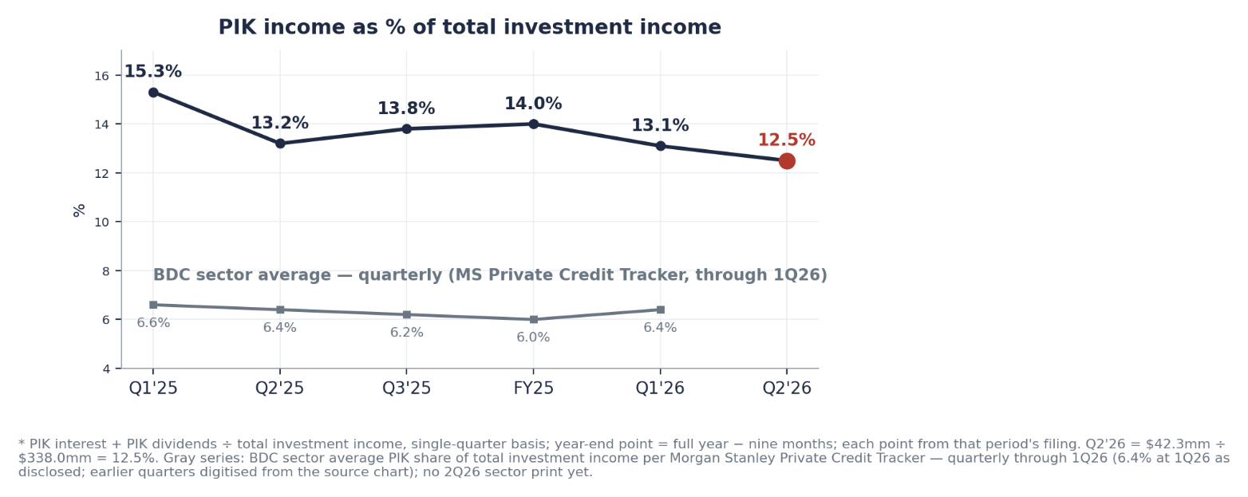

PIK 收益占总投资收益 12.5%，环比降 0.6pp，为连续第二个季度下降；据业绩电话会，约 98% 为原始承保时约定而非修订产生，但该水平仍约为 BDC 行业平均 6.4% 的两倍。

非应计 Non-accrual
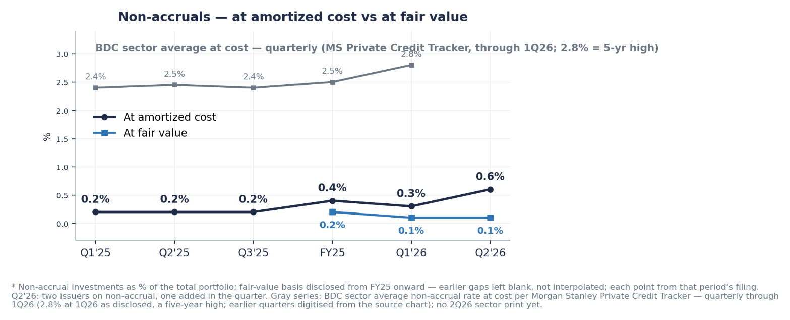
非应计率从成本口径 0.3% 升至 0.6%，源于一笔新增 —— 约 $53mm 成本的软件优先股头寸 —— 同时退出一笔，期末余两个发行人、公允值约 $20mm，即组合的 0.1%，环比不变，仅为 2.8% 行业平均的零头。

内部风险评级
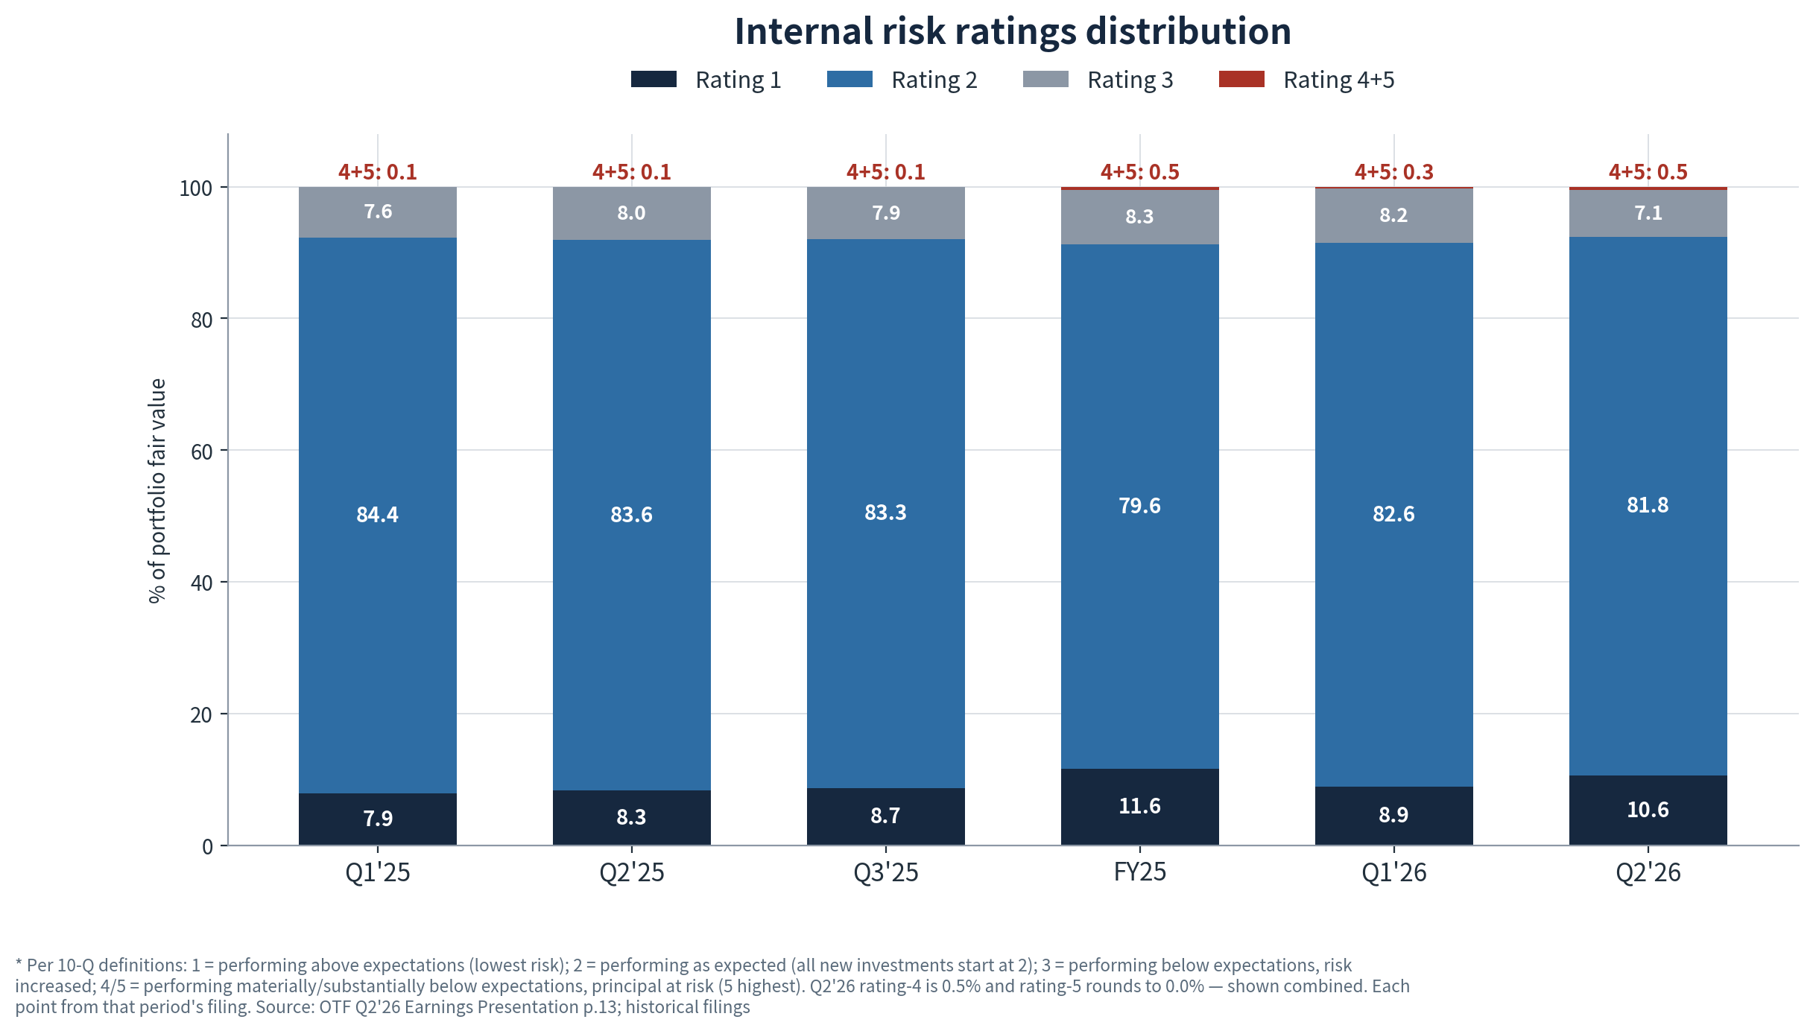
4+5 级占公允值 0.5%，环比升 0.2pp；3 级改善 1.1pp 至 7.1% —— 1、2 级合计占 92.4%，环比升 0.9pp。

2.4 卖方观点与目标价
- BofA 在二季报后维持 Neutral 评级，目标价 $11.50 不变（约 0.7x NAV），此前 5 月曾自 $14.00 下调。该行将本季定调为 Stable —— NAV 持平于 $16.48、组合收益率升 10bp 至 9.3% —— 相比 Q1 的 Challenging quarter 定调，负面下修周期暂停。调整后核心 EPS $0.30，环比 +3%，低于 $0.31 的一致预期一美分，但高于该行自身 $0.28 的预测（利息与股息收入更强）；2026、2027 年核心 EPS 预测维持 $1.21 与 $1.26，未发布新的修订。信用方面，报告统计非应计率成本口径 0.6%、涉及两个发行人 —— 一笔软件新增、一笔退出 —— 处于行业最低之列，并提示 PIK 降至收入的 12.5%、几乎全部为原始承保。尽管存在折价仍维持 Neutral 的核心论据：信用干净、前景缓慢改善，但鉴于大量过剩资本，核心盈利能力短期内将落后同业。与上季相比，评级、目标价与估值倍数均未变，基调从收益率承压的谨慎转向企稳。
 | BofA | Citizens JMP | Wells Fargo | Truist
评级 | Neutral — 维持，8/6 | Market Outperform — 维持，8/7 | Overweight — 重申，8/7 | Buy — 重申，8/6
目标价 | $11.50 | $17.00 | $12.00 | $15.00
环比变化 | 不变；5 月自 $14.00 下调 | ↑ 自 $16.00 上调 — 二季报后唯一上调 | 不变；5 月自 $13.00 下调 | 不变；5 月自 $16.00 下调
估值 | ~0.7x NAV | 未披露；隐含约 1.03x NAV | 未披露；隐含约 0.73x NAV | 未披露；隐含约 0.91x NAV
要点 | • 季度平稳：NAV 持平，信用干净  • 过剩资本拖累，盈利能力将落后同业  • Q3 分红 $0.40，含最后一期特别分红 | • 长期看多者；以正常化 ROE 为估值驱动  • 股权挂钩科技敞口带来上行期权  • 六家中唯一高于 NAV 的目标价 | • 2025 年 10 月因估值折价上调至 Overweight  • 二季报后重申；目标价沿用 5 月  • 折价被视为情绪而非信用问题 | • 二季报后重申；目标价沿用 5 月  • 5 月下调反映更快的杠杆抬升与更高的债务成本假设
仅覆盖当季 —— 评级行动日期为 2026 年 8 月 5–17 日（二季报后）。RBC 与 KBW 维持 5 月的 $12 目标价，二季报后未见新动作；聚合一致预期约 $13.6，Moderate Buy，覆盖 7–9 位分析师。目标价相当于 $16.48 NAV 的 0.70x–1.03x，即较 8/14 收盘价 $11.46 大致持平至 +47%。资料来源：存档券商报告；MarketBeat、StockAnalysis、Benzinga 评级数据

2.5 股价对比
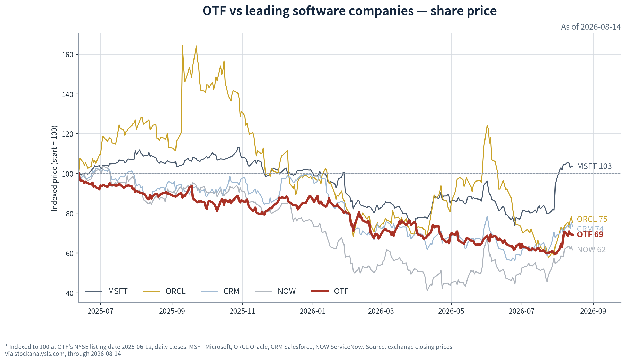
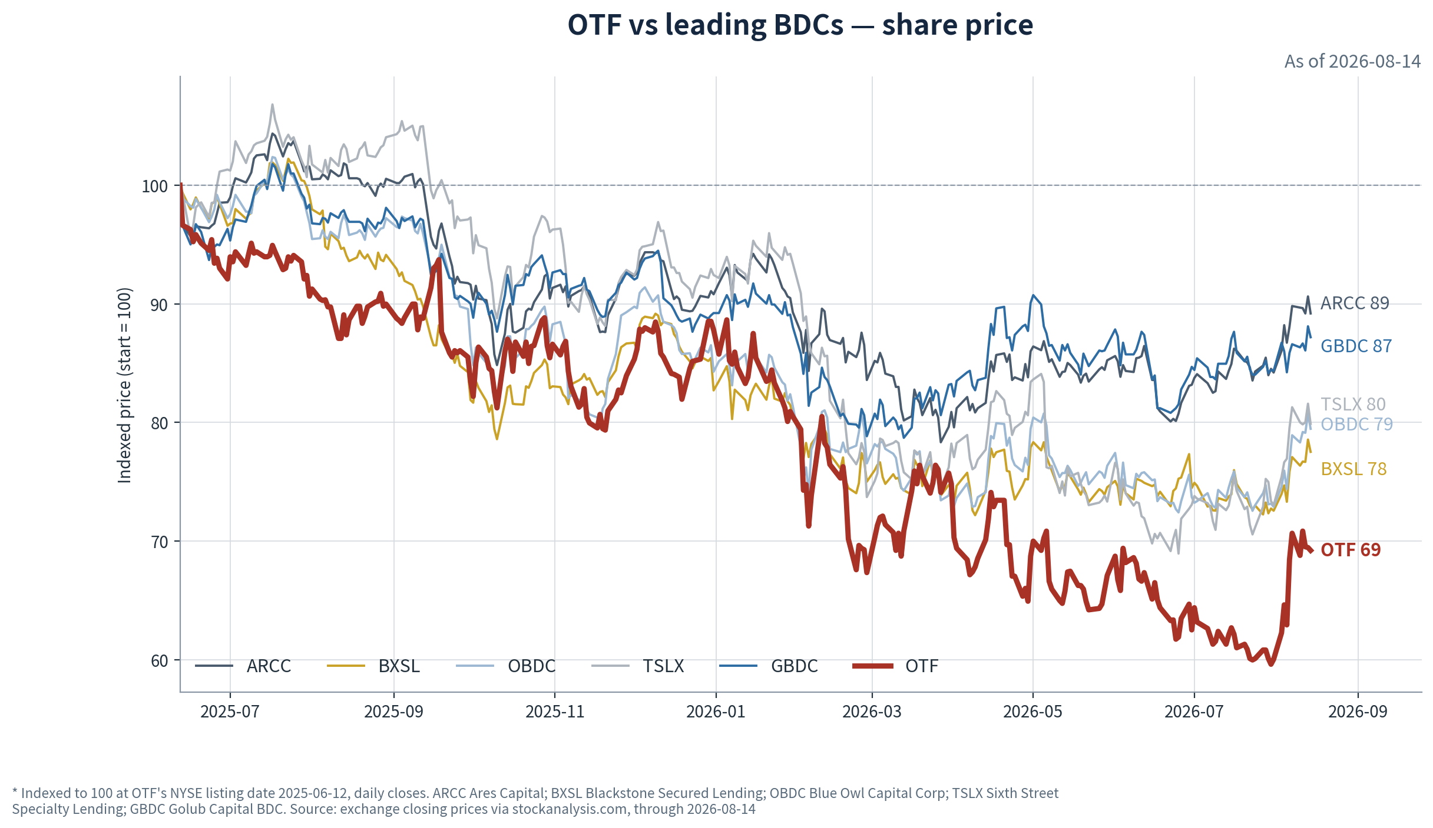
代码 | 上市日收盘 6/12/25 | 收盘 8/14/26 | 上市以来
OTF — Blue Owl Technology Finance | $16.56 | $11.46 | −30.8%
NOW — ServiceNow | $201.47 | $124.00 | −38.5%
CRM — Salesforce | $266.91 | $196.21 | −26.5%
ORCL — Oracle | $199.86 | $150.52 | −24.7%
BXSL — Blackstone Secured Lending | $31.84 | $24.68 | −22.5%
OBDC — Blue Owl Capital Corp | $14.75 | $11.72 | −20.5%
TSLX — Sixth Street Specialty Lending | $23.50 | $18.77 | −20.1%
GBDC — Golub Capital BDC | $15.21 | $13.26 | −12.8%
ARCC — Ares Capital | $22.28 | $19.87 | −10.8%
MSFT — Microsoft | $478.87 | $495.40 | +3.5%
收盘价，未按分红调整；OTF 居首，同业按跌幅排序。资料来源：交易所收盘价，经 stockanalysis.com
OTF 仍是 BDC 组合中表现最差者，落后约 8pp，且低于除 ServiceNow 外的所有软件股 —— 尽管同期其 NAV 仅下跌约 4%。

2.6 竞争对手分析

2.6.1 BDC 竞争对手分析
本季确认：板块的 NAV 回撤是估值重置，尚不是信用周期的断裂 —— 但其下的信用分化显著加宽。六家 BDC 的 NAV 上半年全部下跌或持平，跌幅仍由利差估值主导 —— ARCC Q2 NAV 微降 1.2% 而其 NII 以 104% 覆盖分红，TSLX 与 GBDC 足额赚取重置后的派息 —— 但本季也出现了周期内首批真正个体性的信用事件：BXSL 成本口径非应计率几乎全因 Medallia 从 0.6% 跳升至 3.6%，GBDC 达 2.9%、涉及二十个发行人（含优先股头寸），六家中有三家削减分红。
两个层次应分开解读：NAV 回撤是六家共担的板块 beta，而股价折价的分化 —— OTF 0.70x 对 TSLX 1.16x —— 定价的是各基金的软件集中度、分红政策与信用离群值。机会（如果有）在折价分化里而非 NAV 本身：OTF 以六家中最干净的账面信用承受最宽的折价 —— 要么是市场在损失兑现前正确定价其无可比拟的应用软件集中度，要么就是本报告自上市以来持续追踪的残余错误定价。
 | OTF — Blue Owl Technology Finance | ARCC — Ares Capital | BXSL — Blackstone Secured Lending | OBDC — Blue Owl Capital Corp | TSLX — Sixth Street Specialty Lending | GBDC — Golub Capital BDC
底层资产 | • 公允值 $14.7bn、205 家公司；最大的科技聚焦 BDC  • 第一留置权 77.8%，优先担保 81.4%；约 96% 浮息  • GICS 口径软件占 32.8%，科技相关约 50% —— 六家最高  • NAV $16.48，环比持平 | • 公允值 $29.3bn、619 家公司；规模最大、最分散的 BDC  • 第一留置权 59.1%；71% 浮息；高级贷款 JV 另加 3.9%  • 软件与服务占公允值 22.0%，自 23.8% 下降  • NAV $19.35，环比 −1.2% | • 公允值 $13.4bn、313 家公司  • 第一留置权 96.8% —— 六家最高；99.3% 的正常债权为浮息  • 软件 18.9%，另有 IT 服务 4.7%  • NAV $25.53，1H26 −5.2% | • 公允值 $15.0bn、229 家公司；OTF 的多元化姊妹载体 —— 据 MS 发行人重合度 63%  • 第一留置权 73.2%，优先担保 77.7%；96% 浮息  • 软件约占组合 18%  • NAV $14.26，1H26 −3.7% | • 公允值 $3.3bn、137 家公司 —— 组内的专精型选手  • 第一留置权 88.3%；96.1% 浮息；债权收益率 11.2%，六家最高  • 软件未单列披露；按终端市场分类  • NAV $16.24，1H26 −4.4% | • 公允值 $8.2bn、424 家公司 —— 持仓最分散  • one-stop 贷款 87.4%，优先担保约 92%；98% 的贷款带利率下限  • 软件散布于细分 GICS 结构中；Symplr 优先股处于非应计  • NAV $14.25，本财年迄今 −4.8%
关键因素 | • 非应计率 0.6% 成本 / 0.1% 公允值 —— 六家最干净；Q2 新增一笔软件头寸  • PIK 占 TII 12.5%，第二高；约 98% 为原始承保  • 6 月 18 日投资顾问遭 Section 36(b) 起诉；特别分红随 Q3'26 派付终止  • 借款人 EBITDA $291mm，环比 +2.1%；净 LTV 40% | • NII $0.50 以 104% 覆盖 $0.48 分红 —— 未削减  • PIK 占 TII 15.8%，六家最高  • 非应计率 2.4% 成本 / 1.4% 公允值，较年末 1.8%/1.2% 上升；2 级评级科目增加 $0.4bn  • Q2 EPS $0.24 对 NII $0.50，因净损失 | • Medallia 转入非应计 —— 成本 $383mm、估值约 $196mm —— 推动成本口径非应计率 0.6% → 3.6%  • 覆盖率 97%；JPM 模型预测 3Q26 分红自 $0.77 削至 $0.70  • PIK 占 TII 6.6%，处于低位  • 组合收益率自 9.5% 压缩至 9.2% | • 常规分红自 Q2'26 起 $0.37 → $0.31；另加 $0.02 补充分红  • 非应计率 2.8% 成本 / 0.8% 公允值，涉及 7 家公司  • TII 同比 −17%，因利率下行与缩表  • 回购增厚：1H 以 $70.3mm 回购 6.3mm 股，NAV +$0.05/股 | • 基础分红 $0.46 → $0.42；补充分红暂停  • 非应计率 1.9% 成本 / 1.3% 公允值；ASP Unifrax 在列  • 投放近乎停滞：新增承诺 $115mm 对还款 $192mm  • NII $0.43 以 102% 覆盖重置后基础分红 | • 分红自 2026 年 3 月季度起 $0.39 → $0.33，−15%  • 非应计率三个财季内 0.6% → 2.9%（成本口径）—— 15 个贷款 + 5 个优先股发行人  • PIK 占 TII 8.6%，同比自 6.1% 上升  • 6 月季度新增承诺仅 $12.6mm
流动性压力 | • 无 —— 流动性 $2.0bn；净杠杆 0.93x，处于 0.90–1.25x 目标区间低端  • 新发 $500mm 6.50% 2029 年 10 月票据；2026 年 6 月票据已偿还  • Q2 回购 $55mm，近三个季度约 $170mm | • 无 —— 融资额度约 $6.7bn；净杠杆约 1.11x  • 1 月发行 $750mm 5.343% 2031 票据；$1.0bn 2026 年 7 月票据到期偿还  • $1bn 回购授权未动用 | • 无，但 $700mm 2.750% 票据 2026 年 9 月到期 —— 下一个考验  • 未使用额度 $2.8bn + 现金 $183mm；净杠杆 1.25x  • 2026 年 2 月授权 $250mm 回购，未动用 | • 无 —— 未提取 $4.1bn + 现金 $238mm；净杠杆 1.11x，覆盖率 187%  • 1H 及 7 月合计偿还 $1.5bn 票据  • $300mm 回购计划，余 $230mm | • 无 —— 循环额度 $1.1bn + 现金 $194mm；总杠杆 1.27x、净约 1.17x  • 5 月发行 $300mm 5.65% 2031 票据；2026 年 8 月票据于季后偿还  • 小规模回购重启 —— 一年多来首次 | • 无 —— JPM 融资额度 $1.7bn 未提取，7 月展期至 2031；净杠杆 1.23x  • 5 月发行 $500mm 6.25% 2031 票据  • 本财年迄今回购 $78mm，增厚 +$0.04/股
P/NAV 与股息率 | • P/NAV 0.70x —— 六家中折价最深  • 股价股息率 12.2%（基础）；含最后一期特别分红 14.0% | • P/NAV 1.03x  • 股价股息率 9.7% | • P/NAV 0.97x  • 股价股息率 12.5% —— 模型已预设削减 | • P/NAV 0.82x  • 股价股息率 10.6%（常规）；含补充约 11.3% | • P/NAV 1.16x —— 六家中唯一溢价  • 股价股息率 9.0% | • P/NAV 0.93x  • 股价股息率 10.0%
全部基本面数据取自各公司 Q2'26 10-Q —— GBDC 的 6 月季度为其财年 Q3，其资产负债表对比期自 2025 年 9 月起算；BXSL、OBDC、TSLX 与 GBDC 的 10-Q 披露半年度或财年迄今的 NAV 对比而非环比。P/NAV 与股息率按 2026 年 8 月 14 日收盘价对 6 月 30 日 NAV 计算；股息率按已宣告常规分红年化。资料来源：公司 10-Q；stockanalysis.com 收盘价

2.6.2 回报对比
每股 NAV 与股息率
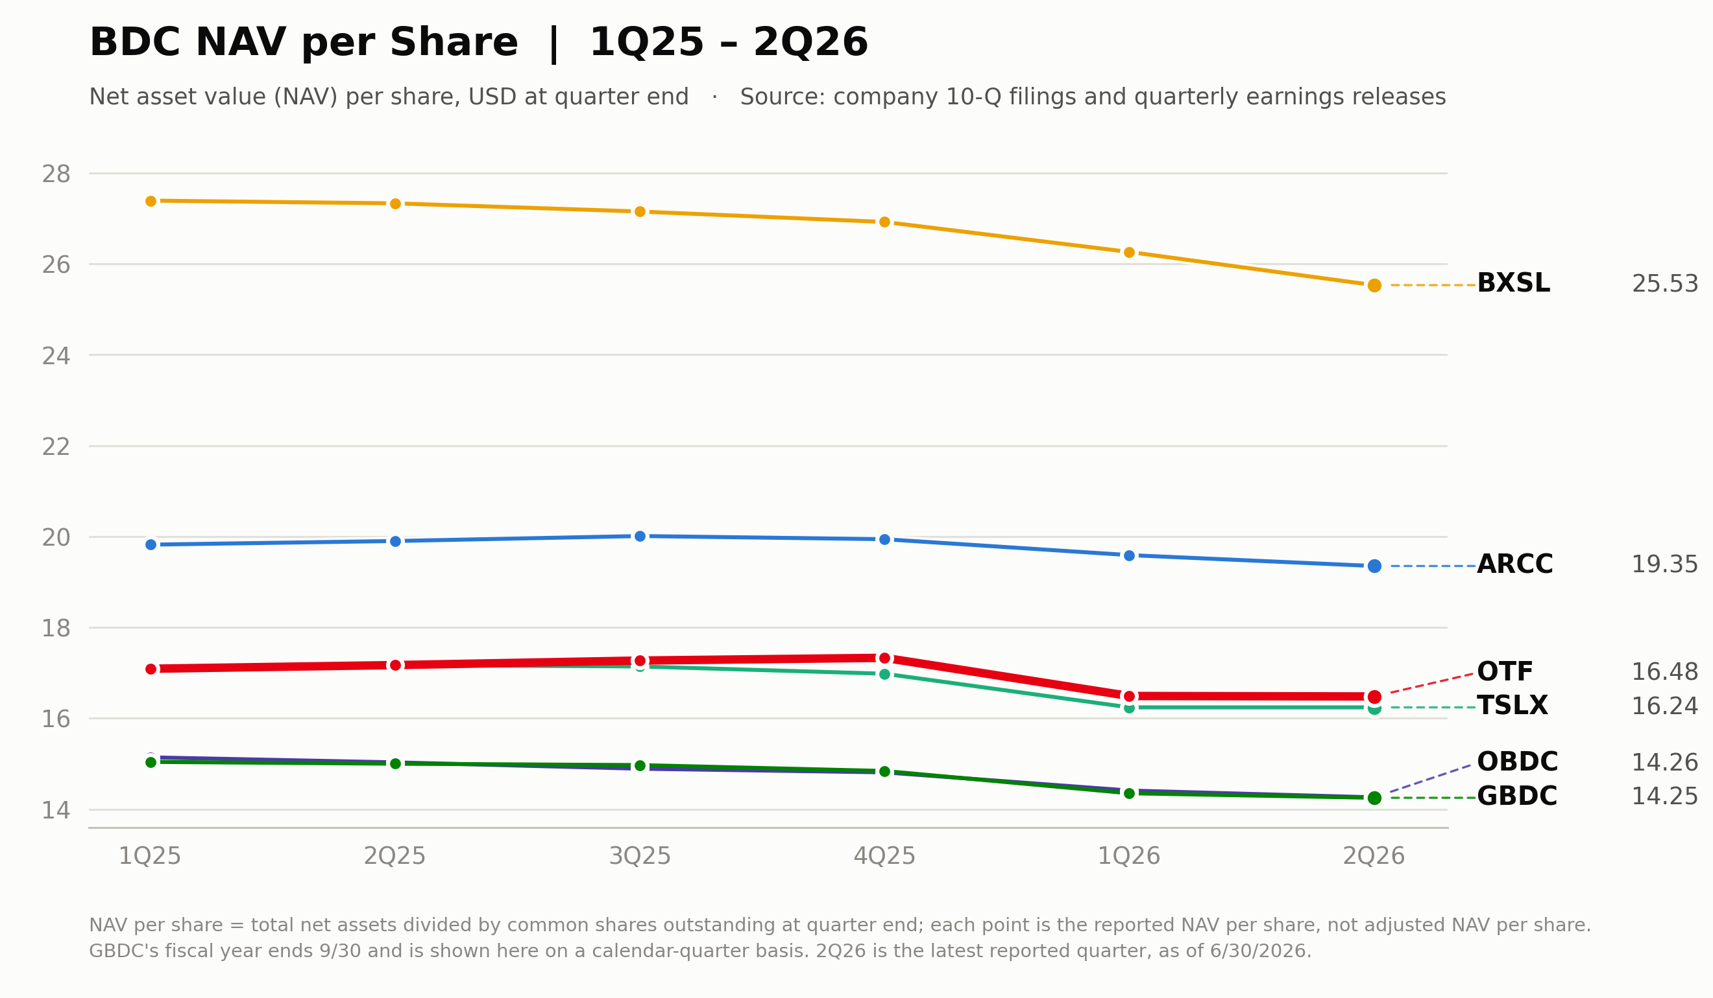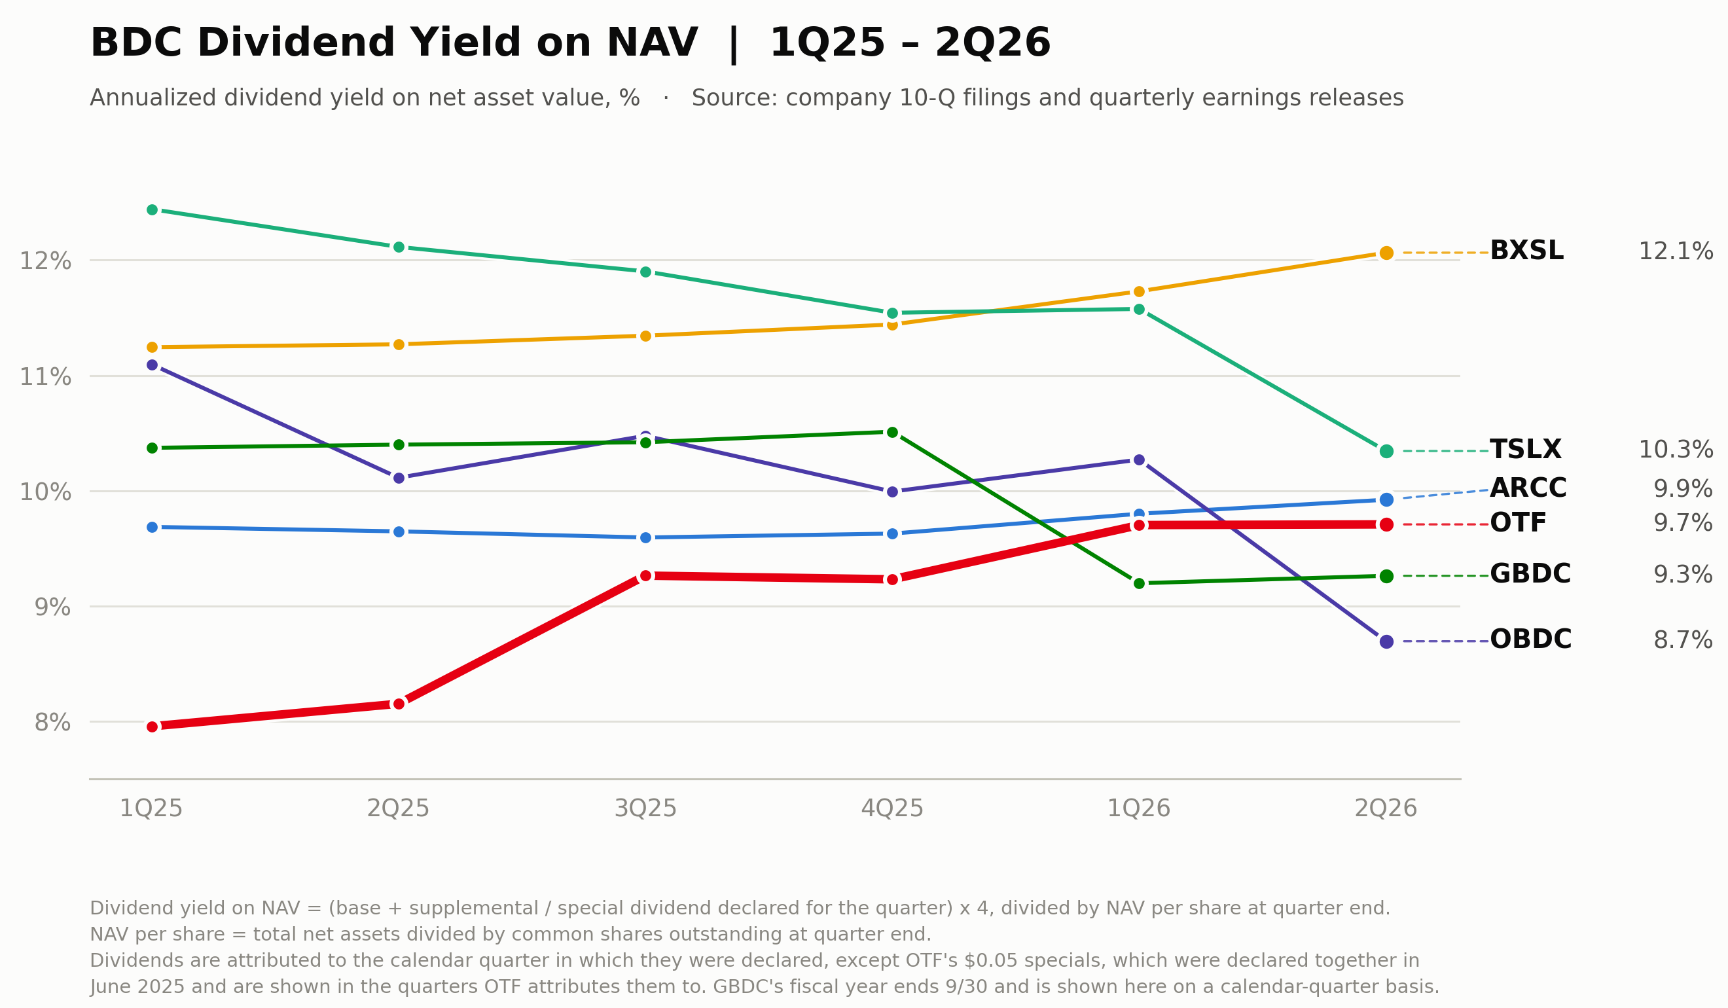
组合内所有 NAV 都低于五个季度前，且跌幅集中在窄带内 —— BXSL 较 1Q25 −6.8%，TSLX −5.0%，OTF 较 1Q25 的 $17.1 −3.6% —— 这是共同利差估值冲击而非个体信用损失的特征。OTF 本季持平、ARCC −1.2%，让软件持仓最大的两个组合落在同一窄幅结果的两端；组内的环比企稳是 4Q25 软件重定价开始以来的第一次。
过去两个季度的派息重置体现为 NAV 股息率的收敛：OBDC 削减后为 8.7%，GBDC 9.3%；OTF 的 9.7% —— 仍受最后一期 $0.05 特别分红抬高 —— 落在中游而非顶部。BXSL 的 12.1% 是离群值，且最好视作不可持续：其覆盖率 97%，模型已预测削减，图表高估了其可持续股息率。自 Q4'26 起 OTF 仅按基础分红的 NAV 股息率为 8.5%，将移向组内低端 —— 12%+ 的股价股息率叙事完全建立在 0.70x 折价之上。
PIK 收益占比
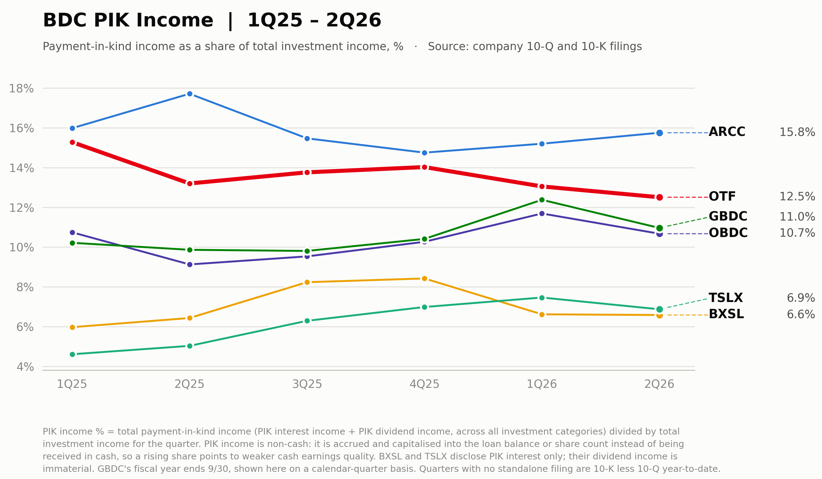
OTF 的 PIK 占比连续两个季度下降至 12.5%，而组内多元化名字缓步上行 —— GBDC 从五个季度前的 10.2% 升至 11.0%，OBDC 至 10.7% —— OTF 与多元化组的差距已从 2025 年初的约 5pp 收窄至 2pp 以内。ARCC 以 15.8% 居首，提醒我们较高的 PIK 部分是中上部市场放贷的商业模式选择；对信用真正相关的是方向，而 OTF 是六家中唯一连续两个季度下行的。

2.6.3 资产质量对比
非应计率与组合公司平均 EBITDA
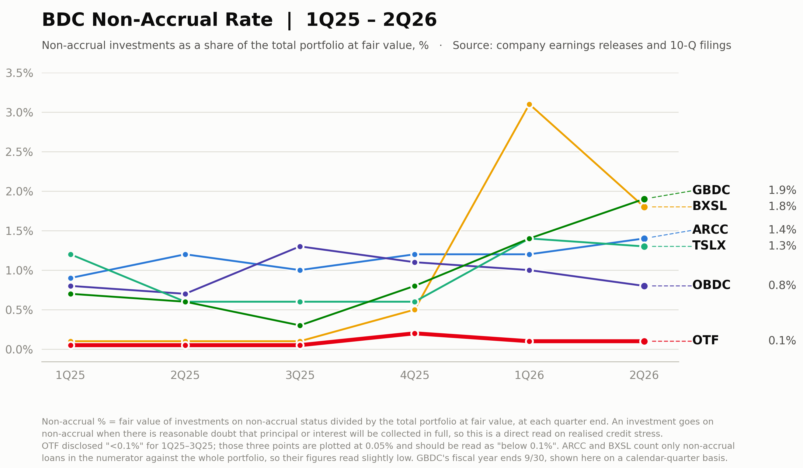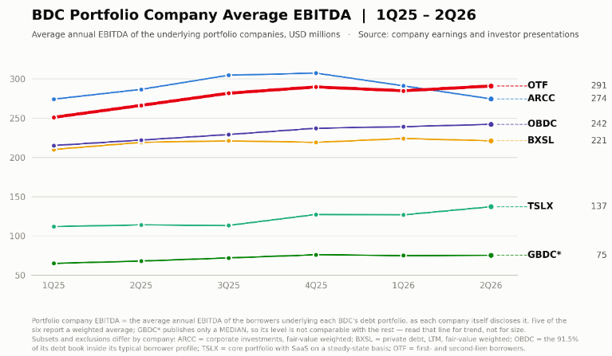
公允值口径非应计图让本季的分化可见：BXSL 因 Medallia 在 1Q26 冲高至 3.1%、计提估值后回落至 1.8%；GBDC 稳步爬升至 1.9%；ARCC 与 TSLX 处于 1.3–1.4% 区间 —— 而 OTF 上市以来从未超过 0.2%，期末为 0.1%。两点保留让对比更诚实：OTF 的组合在合并后更年轻，其软件借款人的压力（若出现）将体现在 2028 年再融资墙而非当期票息上；ARCC 与 BXSL 的分子仅计贷款，读数略偏低。即便如此，AI 重定价五个季度后，OTF 的已实现信用压力仍比所有同业低一个数量级。
借款人规模把六家分成三档：ARCC 与 OTF 加权平均 EBITDA $270–290mm，OBDC 与 BXSL $220–240mm，TSLX 核心账簿 $137mm，GBDC —— 仅披露中位数、水平不可比 —— $75mm。OTF 自 1Q25 以来除一个季度外每季上升，从 $250.9mm 到 $290.8mm、+15.9%，并于本季首次超过 ARCC（后者自 4Q25 峰值 $307.2mm 回落 $32.8mm）。方向对，但构成不理想：OTF $39.9mm 的增量中 $38.7mm 发生在截至 4Q25 的三个季度 —— 彼时 OTF II 合并把更大的借款人并入账簿 —— 此后两个季度仅增 $1.2mm。借款人盈利增速是 AI 颠覆论断言最先恶化的变量；组合加权层面它已停止复利增长但尚未转跌，这一读数弱于 2025 年的斜率所暗示的。三点保留：数字按公允值加权，少数大头寸主导；数据来自约滞后一个季度的借款人财务报表，2Q26 反映的是截至 3 月的业绩；六家均不披露头寸层面的离散度。

2.7 Things we should know
费用机制已进入非线性区间
两个费用临界点现已逼近当前运行水平。其一，资产覆盖率低于 200% 时，管理费从平均总资产的 1.50% 降档至 1.00%；OTF 期末为 203%，因此自此以后几乎全部增量杠杆按更低的 1.00% 边际费率计费 —— 对杠杆抬升成本是一个不大但真实的抵消。其二，收益激励费已切换至上市后档：季度 hurdle 1.5% 以上按 17.5% 计提，catch-up 在季度 NAV 的 1.82% 处补齐。Q2 激励前收益约为期初 NAV 的 2.2%，稳稳处于 17.5% 边际区间，但季度 NII 若下降约 18% 就会落入 catch-up 区间 —— 在该区间每一边际美元收益全部归投资顾问。基础覆盖率 86% 的背景下，这一非线性值得在季度回顾中常设一行；本季资本利得激励计提为零（Q1 曾冲回 $38.8mm）。
分红自 Q4'26 起重置
五期 $0.05 特别分红随 10 月 6 日派付结束，run-rate 分红自 Q4'26 起降至 $0.35 基础档。按 8 月 14 日收盘价，前瞻股息率从 14.0% 重置为 12.2%，NAV 口径从 9.7% 降至 8.5% —— OTF 在同业股息率表中的位置从上半区移至中游。值得盯的是董事会的应对：每股 $0.32 的 spillover 收益（约一个季度基础分红）给了它以补充分红过桥的空间，而 86% 的 GAAP 基础覆盖率则支持让股息率自然重置。若 Q3 业绩同时宣布补充分红，将是管理层如何在折价与资产负债表稳健之间权衡的明确信号。

3. 私募信贷与公开市场 BDC 行业

3.1 券商观点汇总
 | J.P. Morgan — 信用团队 | J.P. Morgan — 股票团队 | Morgan Stanley | Goldman Sachs
覆盖范围 | BDC 债券 / 私募信贷 | 公开市场 BDC 股票 | 私募信贷与 BDC — 策略 | 杠杆信贷，聚焦软件
观点 | 超配 —— 坏消息已定价，利差压缩是主线 | 维持谨慎 —— 信用逆风抵消利率顺风 | 谨慎 —— 压力受控，但未解除 | 分化，而非全面恶化
要点 | • 利差走了个来回：BDC 指数从 4 月约 290bp 收窄至 7 月约 217bp，仅比 2025 年均值宽 8bp；预计再压缩 20bp+  • 29 家 BDC 非应计率成本口径 2.46%，环比 +40bp；NAV 平均 −3.25%，29 家中 28 家下跌 —— 恶化被量化且受控  • 坏 PIK 表观降至债权账簿的 1.83%，但剔除 Medallia 与 Affordable Care 转入非应计的影响后约上升 50bp；坏 PIK + 非应计合计 4.21%  • 2Q 赎回申请达 NAV 的 12.2%，全部按 5% 上限兑付；净流出 $3.1bn 对 $17bn 银行授信 —— 是流动性事件，不是偿付能力事件 | • 板块 P/NAV 年初至今下跌约 13.4%，接近过去十二个月低点；只有信用与盈利持续稳定才会重估  • 1Q NAV 下跌主要由利差驱动；预计 2Q 为温和正增长的 NAV 季度  • 恶化集中且由软件驱动：FSK 成本口径非应计 8.1%，BXSL 因三笔软件新增升至 4.7%  • 分红重置接近完成 —— 2026 年覆盖率集中在 91–101%；模型预测 BXSL 削至 $0.70；非交易型赎回对公开 BDC 反而是净顺风 | • 正式违约预测：2H26 至 1H27 私募信贷约 8%、BSL 5.5%，以软件为中心、偏向困境交换；回收率 70–80%  • BDC 平均非应计率成本口径 2.8% —— 五年新高；PIK 占收入 6.4%；约 20% 的 PIK 贷款估值低于 90，为后疫情时代新高  • 流动性不等于偿付能力：年初至今 IG 发行 $14bn、利差约 240bp；2Q 赎回申请约 $12bn 全部被限；零售仅约占 AUM 20%  • 软件是断层线但尚未进入违约数据：软件中位杠杆 8.3x 对全行业 7.0x，现金覆盖 1.4x 最低；约 25% 的软件贷款在 2028 年底前到期 | • 软件是两个市场的最大行业权重 —— 占美元贷款指数 15%+、直贷指数 23% —— 美元软件贷款年初至今 −9 点  • 到期墙是催化剂：2028 年前到期的美元软件贷款 $98bn，占软件到期量 29%；50% 评级 B− 或更低，没有下调缓冲  • 回收率悲观情绪过度：2016 年以来 30 笔软件贷款违约的回收率与整体第一留置权一致；风险在重复违约者与 cov-lite LME  • 私募信贷以约 $200bn 机会型待投资金吸收冲击；该行违约预测温和：FY26 贷款 4.75%
环比变化 | 更积极 —— 自 4 月上调路径以来维持超配，现主张利差进一步压缩；偏好私募非交易型结构 | 谨慎不变 —— 2Q 前瞻未调整任何评级；仅超配 ARCC 与 BXSL | 框架延续『显著但非系统性』；对流动性略趋平静，但正式给出 8% 违约预测 | 重申分化观点，新增回收率研究证据；对私募信贷的吸收角色温和积极
各列对应本季实际收到的研究报告；J.P. Morgan 两个团队因立场分歧分列。资料来源：存档券商报告 11 份，2026 年 4–7 月

3.2 共识与关键分歧
市场共识
- 软件与 AI 敞口是板块的决定性断层线，但迄今的压力是个体性、集中式的 —— 仅 Medallia 一家就占 1Q26 全部成本口径非应计新增的 26% —— 而非系统性。
- 基本面在可控基数上方向性走弱：各家统计口径下非应计率均处多年高位，PIK 偏高，NAV 下跌主要由利差估值而非已实现损失驱动。
- 非交易型基金的赎回压力是流动性事件而非偿付能力事件：2Q 各处 5% 上限全部守住，净流出仅约 NAV 的 2.6%，远小于银行授信与流动资产缓冲，且公开市场融资已重新打开。
- 四家机构共同盯的催化剂是 2028 年软件到期墙 —— 而非当期付款违约；再融资摩擦是 AI 时代信用压力最先兑现之处。
- 对软件信贷回收率的悲观被认为过度：小型贷款人群体的假设回收率 70–80%，且 2016 年以来软件已实现回收率与整体第一留置权一致。
关键关注 / 关键分歧
分歧归结为两点：当前定价是否已折现即将到来的信用周期，以及该周期会有多严重。
同一机构内的债券对股票分歧。J.P. Morgan 信用团队超配 BDC 债券 —— 指数距 2025 年均值仅 8bp、管理人支持已有成型模板、预计再压缩 20bp+ —— 而其股票团队在板块 0.84x P/NAV 处维持谨慎，拒绝在信用持续稳定前重估。争议在于：债券市场的正常化与股票市场的谨慎，哪个正确折现了两个团队共同记录的恶化。
违约严重度：8% 还是分化。Morgan Stanley 预测 2H26–1H27 私募信贷约 8% 的高于均值违约潮，为 2010 年以来最高；J.P. Morgan 信用团队认为近期没有会显著推高非应计的破产管线；Goldman FY26 贷款违约预测 4.75%，低于当前的 4.9% —— 将结局框定为再融资摩擦与分化。2028 年软件到期墙究竟转化为违约潮，还是被展期修订（amend-and-extend）、发起人股权与待投资金吸收，是板块的决定性赌注。

3.3 基本面

杠杆与 EBITDA 覆盖倍数
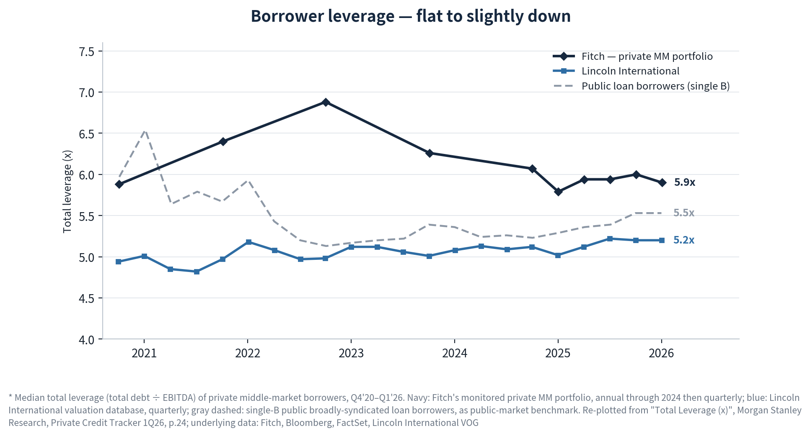
私募中间市场的杠杆已去化三年，而其公开市场对照组在重新加杠杆。Fitch 监测的私募组合为 5.9x，环比降 0.1x，较 2022 年末近 6.9x 的峰值低约一整倍；Lincoln 估值样本异常稳定，全程处于 4.8–5.2x 区间的 5.2x。真正逆势而动的是灰线：单 B 公开贷款借款人已从 5.1x 低点重新加杠杆至 5.5x，Fitch 口径下私募与公开的杠杆差从 2022 年峰值的约 1.7 倍收窄至 0.4 倍 —— 而按 Lincoln 样本，私募借款人的杠杆现已比可比公开发行人低 0.3 倍。对 OTF 的解读是：进入本轮信用周期的借款人总体上比进入 2023 年时杠杆更低，因此板块非应计率的上升并非由中位数层面的资产负债表杠杆驱动。杠杆真正咬人的地方在行业层面：S&P 信用估计样本中软件借款人中位杠杆 8.3x，对全行业 7.0x，即比图中 Fitch 中位数高出两倍多 —— 恰恰集中在主导 OTF 账簿的终端市场。
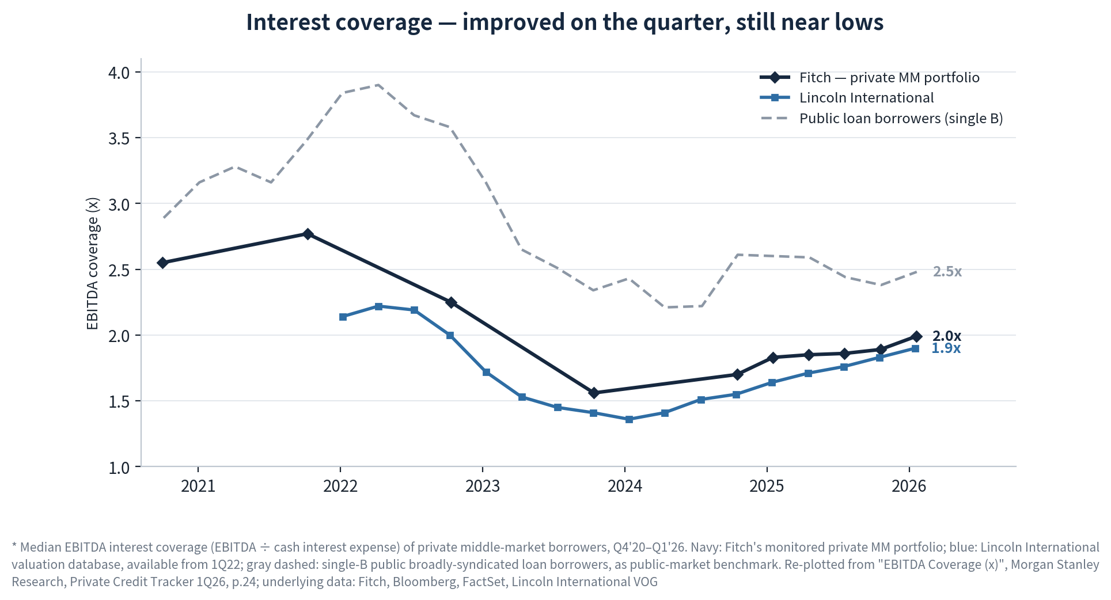
覆盖率讲的是与杠杆相反的故事 —— 它在加息周期中崩塌，至今只修复了一部分。Fitch 私募中位数 2024 年初见底于 1.56x，已回升至 2.0x；Lincoln 见底 1.36x，回到 1.9x。两者仍比 2021–22 年低约 0.8 倍，且仍低于 2.5x 的公开单 B 基准，因此典型直贷借款人在现金流缓冲上依然呈低单 B 信用特征 —— 即便已连续四个季度改善。其机制对预测很关键：这轮修复由基准利率而非盈利驱动 —— SOFR 下行削减了浮息贷款的现金利息支出，同一变动也把 OTF 的资产收益率在五个季度里从 10.4% 压到 9.6%。这种对称性是组合层面的要点：修复借款人覆盖率的利率路径，正是侵蚀 OTF 投资收益的路径 —— 借款人基本面改善与 NII 下行是同一个变量的两个侧面，而非相互抵消的信号。这也意味着缓冲是脆弱的 —— 降息一旦停滞，覆盖率修复就会在中位数仍低于 2.0x 时中断。

非应计与 PIK 水平
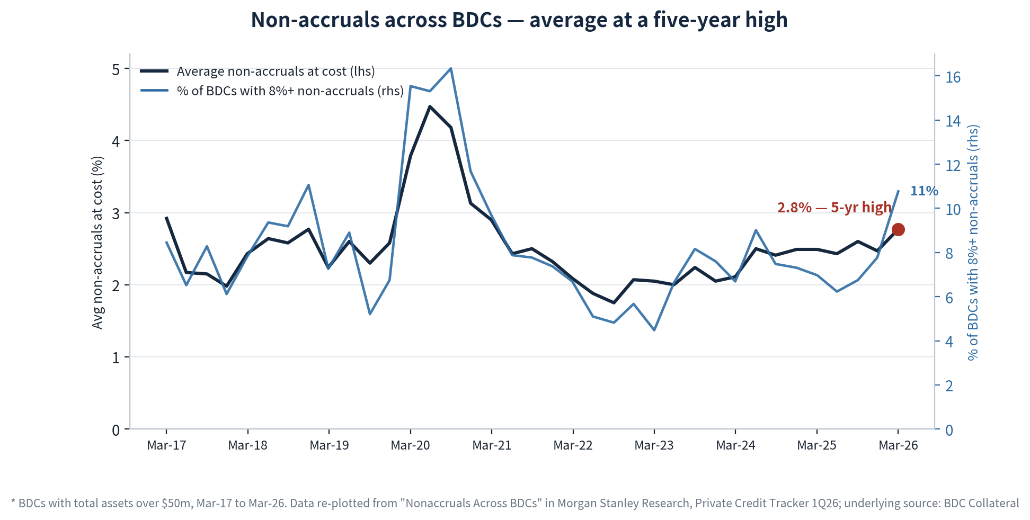
行业平均在 2026 年 3 月达到成本口径 2.8%，五年最高；九年序列给这个数字提供了有用的透视：它远低于约 4.5% 的 COVID 峰值，与 2017–18 年 2.0–2.9% 的常态区间大体一致 —— 即水平是向 2020 年前常态的回归，而非危机区间。真正新的是分布的形状。右轴序列 —— 非应计率超过 8% 的 BDC 占比 —— 单季从约 8% 跳升至 11%，为 COVID 冲击以来最陡的变动，而平均值仅上升 0.35pp。恶化因此集中在不断加宽的尾部，而非整体位移 —— 这与本季点名信用的模式一致：仅 Medallia 一家就占全行业成本口径非应计新增的约四分之一。对 OTF 而言，相关问题是它站在这个分裂的哪一侧。以成本口径 0.6%、公允值口径 0.1% 计，它仍比平均值低一个数量级 —— 因此行业图表当前说明的是 OTF 的风险溢价，而非其已实现信用。
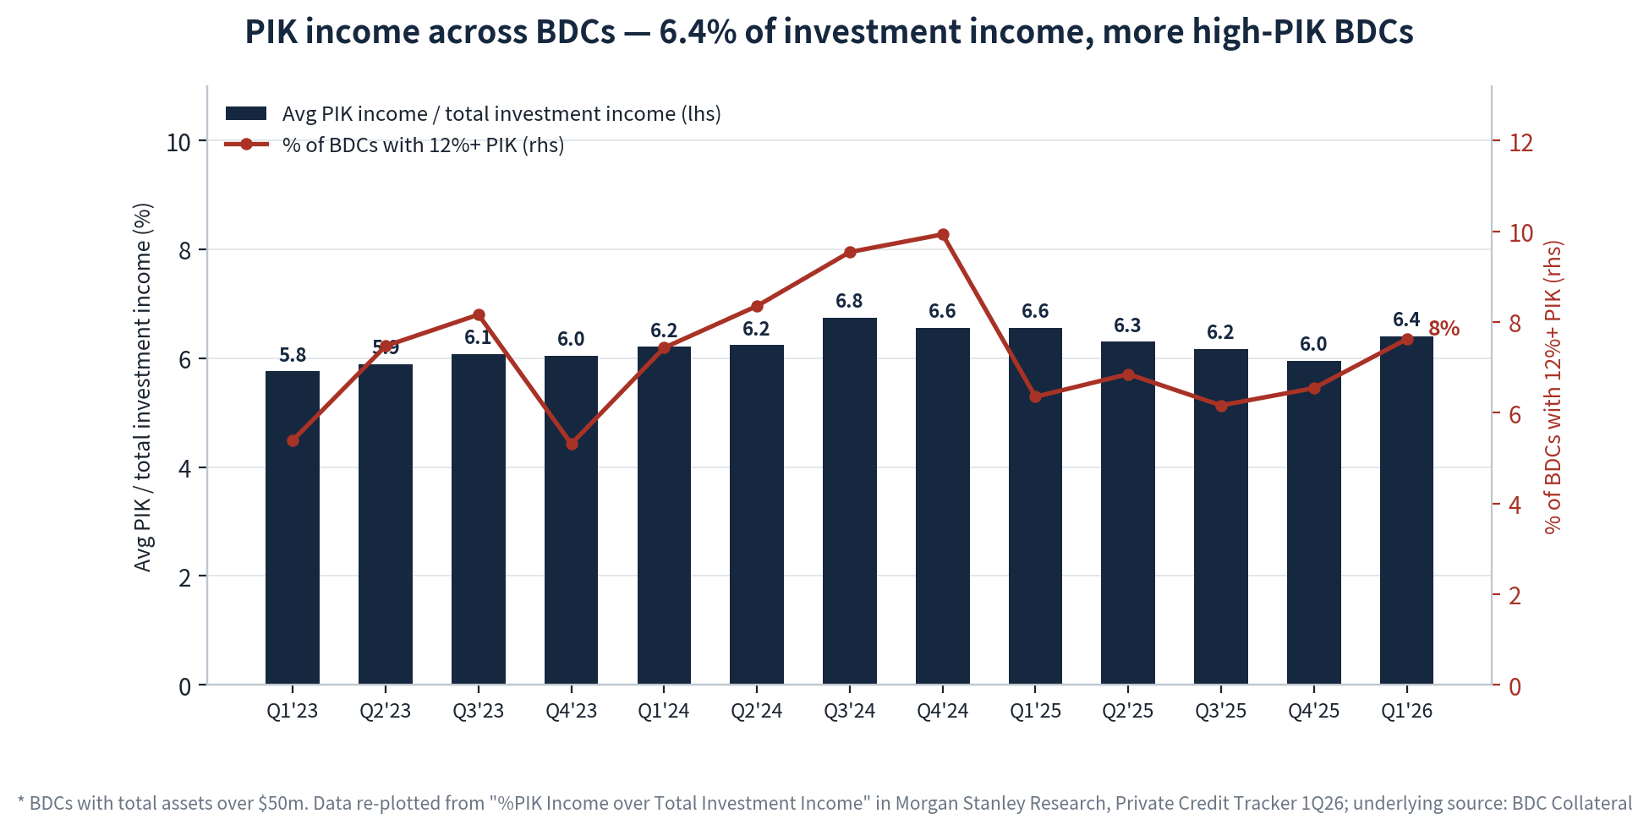
按投资收益口径 PIK 看似静止：1Q26 为 6.4%，环比 +0.4pp，连续十三个季度处于 5.8%–6.8% 区间。信息不在均值里。右轴线 —— PIK 超过投资收益 12% 的 BDC 占比 —— 从 6.5% 升至 8%，为 Q4'24 10% 峰值以来最高，尾部再次先于中位数移动。正是这一区别使 PIK 成为分化指标而非水平指标：约 6% 的行业均值与一批两倍于此的载体并存，且约五分之一的 PIK 贷款估值已低于 90，为后疫情新高。OTF 结构性地处于该分布的上半区 —— 占投资收益 12.5%，约为均值两倍 —— 但有两点使其与尾部名字区分开：约 98% 为原始承保时约定而非修订授予；其坏 PIK 读数 0.98%，约为行业 1.83% 的一半。方向也有利：OTF 已连续两个季度下降，而高 PIK 群体在扩大。
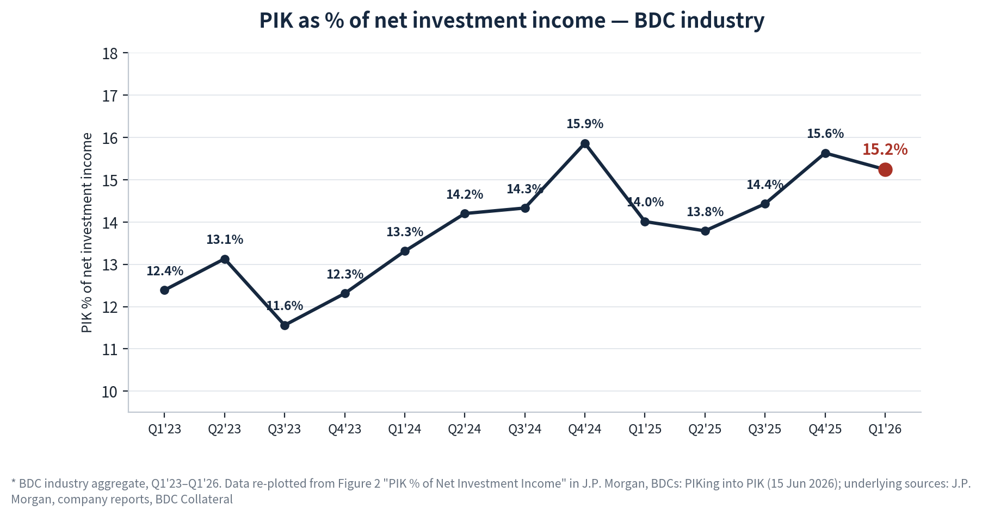
以净投资收益衡量，同样的 PIK 美元显得重得多 —— 1Q26 为 15.2%，对总收益口径的 6.4% —— 因为 NII 是扣除利息与管理费用后的口径，比率被放大。对派息载体而言这是更具决策意义的切法：它说明行业可分配盈利中约每七美元就有一美元是应计而非实收。此处趋势明确向上（总收益口径持平）：从 Q1'23 的 12.4% 升约 2.8pp 至 15.2%，1Q26 为序列第二高，仅比 Q4'25 高点低 0.4pp。本图与上图的背离才是真正的发现：PIK 占总收益的比例没有增长，但占净收益的比例在增长 —— 因为融资成本上升缩小了分母。这是全行业分红质量的静默侵蚀，同样的算术使 OTF 的 $0.35 基础分红在报告 PIK 连续两季下降的情况下，GAAP NII 覆盖率仍只有 86%。
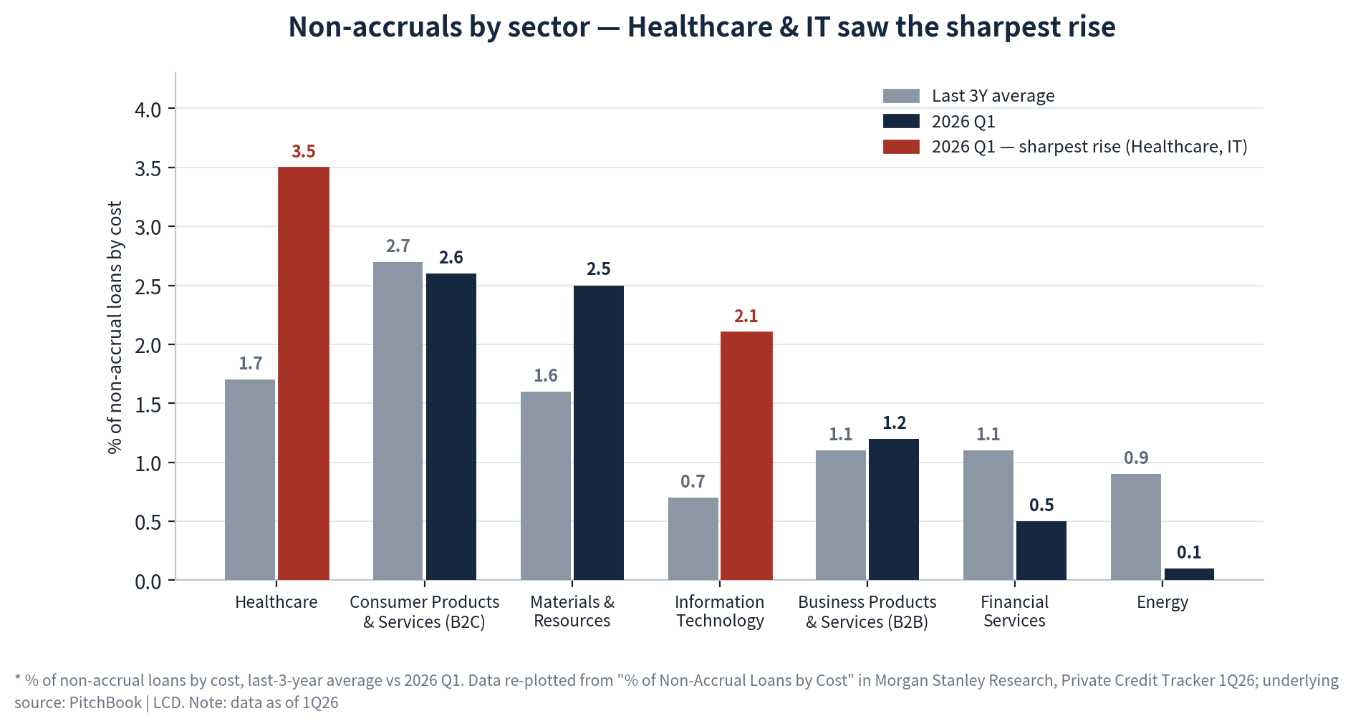
行业分解解释了总量恶化来自哪里，以及它为何对 OTF 的意义大于 OTF 自身 0.6% 的读数。信息技术的非应计率相对其三年均值翻了三倍，从 0.7% 到 2.1%；医疗翻倍至 3.5% —— 现为所有行业最高 —— 而金融服务与能源反而改善至 0.5% 与 0.1%。IT 同时录得最差的平均季度减记 −2.7%，以及最高的低于 90 的 PIK 贷款占比 8.4%（三年均值 3.7%）—— 估值、PIK 压力与非应计三者指向同样的两个行业。这两个行业正是 OTF 的账簿：系统与应用软件占公允值 32.8%，医疗科技另占 12.4%，医疗服务提供商 2.9% —— 约 48% 的组合坐落在驱动行业信用迁移的两个终端市场里。这是需要盯住的传导渠道，并且它先通过估值与利差、远早于非应计起作用：行业层面的软件与医疗压力会重定价 OTF 的 Level-3 估值及其股票折价 —— 无论其自身借款人是否欠付。

3.4 Things we should know

3.4.1 杠杆信贷中的软件敞口
软件现已是两个杠杆信贷市场中最大的单一行业 —— 占美元贷款指数超 15%、直贷基准 23%，其中 70% 以上有 PE 发起人背书 —— 且正作为一个整体被重定价：美元软件贷款价格年初至今下跌 9 点，超过 60% 的 BDC 软件贷款自 3Q25 以来估值下调超过 1 点。Goldman 的传导路径依次是：2028 年前到期的 $98bn 美元软件贷款的再融资让步 → 对已有 50% 评级 B− 或更低的群体的评级下调 → 违约（其回收率历史上与整体第一留置权一致而非坍塌）。映射到 OTF，传导超过一比一：GICS 口径软件占 32.8%、科技相关公允值约 50%（同业平均 22%），行业层面的软件利差走阔会先于其任何借款人欠付而移动 OTF 的估值 —— 以及它的股票折价。

4. 软件行业：按 AI 影响划分

4.1 券商与公司观点汇总
券商观点
 | UBS | Goldman Sachs | BofA
要点 | • 应用软件仍是 AI 预算的资金来源方而非受益方 —— 许可证合理化、整合与 3–5% 的提价上限对成熟的按席位应用打击最重；但深度嵌入的应用在缺乏替代品时能抵御削减  • 代币成本优化在抑制增速而非削减支出：按员工设上限与模型路由是上升曲线上的护栏，降档也只在前沿实验室之间发生  • 席位+用量的转型对应用软件将很混乱 —— 买方抗拒重复付费且无法预测用量，销售周期拉长；坚守按用户定价的厂商最先受伤  • 模型之上的代币编排层正成为新价值池；AI 加持的 DIY 自建对细分应用与 IT 服务构成竞争威胁 —— 这是最常被提及的预算挤出项 | • 价值归于支撑跨 SaaS 孤岛定制 agentic 应用的数据与平台层 —— 到 2030 年带来 20% 的软件 TAM 增量；组织复杂度决定定制与打包的分界线  • AI 侵蚀『坏粘性』护城河：仅靠迁移成本维系的公司随着 AI 降低迁移成本本身而暴露；持久护城河需要加速创新与开放生态  • 前台变现转向用量 —— 按对话、按解决计费 —— 客服 TAM 随利润池向 agent 转移而向下拐点；营销软件相对有韧性  • 记录系统只捕获约 5% 的交易相关信息；争夺的价值在非结构化数据之上的上下文层与智能行动层，headless 界面放大上游数据所有者 | • AI 已成为通过混合定价交付的变现事件 —— 25 场会议纪要中管理层基调一致积极，赢家输家明确  • 基础设施获得重估：同业组目标倍数从 5.0x 上调至 5.8x EV/CY27E 收入，因消费型模式直接承接 AI 工作负载  • 可防御的应用形态是 LLM 之上的协调、上下文与治理层 —— 持久上下文加权限体系才是护城河，而非界面  • 前台在位者宣称 AI 通过 60–80% 溢价 SKU 提升与消费额度实现席位净扩张，同时承认 agentic 层本身可能同质化
环比变化 | 无变化 —— 框架不变，对应用软件谨慎；采购渠道强化既有观点 | 对 agentic 应用边际转多 —— 在客户体验软件新发 Buy 评级，逻辑是份额向现代技术栈转移 | 更积极 —— 上调基础设施估值倍数，数据层目标价全面上调
各列对应本季收到的研究 —— 三家机构五份报告，2026 年 6–7 月；同机构报告合并。资料来源：存档券商报告
公司观点
 | MSFT — Microsoft，FY26Q3 电话会 4 月 29 日 | ORCL — Oracle，FY26Q4 电话会 6 月 10 日
观点 | 进攻 —— 正在全部三层同时变现 AI | 进攻 —— 全栈 AI 基础设施跑马圈地，应用内嵌 AI
要点 | • AI 业务 ARR 突破 $37bn，同比 +123%；M365 Copilot 付费席位超 20mm，新增创纪录  • 所有按用户业务都变为『按用户 + 用量』—— 席位定价被框定为消费权利；GitHub Copilot 6 月 1 日改为按量计费  • 商业 RPO $627bn，同比 +99%；Azure 约 +40% 且产能受限至 2026 年底；CY26 资本开支约 $190bn  • 定价切换的摩擦已可见：Dynamics 365 订单受按席位与席位+用量之间续约犹豫的拖累 | • RPO $638bn，同比 +363%，本季签署 $67bn AI 基础设施合同；GPU 利用率 97.5%  • FY27 收入指引 +34%（固定汇率）；净资本开支约 $70bn，部分由计划中的 $40bn 融资支持；基础设施 ROIC 指引 20% 高段  • 应用套件推出新定价模型：代币捆绑包已有 33 家早期客户，另有按筛选一名候选人、按一次追加销售计费的结果定价  • 管理层否认『SaaS 末日』—— 两个季度前的决策延迟在关键任务品类已经过去；SaaS 递延收入 +16%

 | CRM — Salesforce，FY27Q1 电话会 5 月 27 日 | NOW — ServiceNow，CY26Q1 电话会 4 月 22 日
观点 | 转向进攻 —— 用量爆发领先于报表收入 | 进攻 —— 治理与控制塔层率先变现
要点 | • Agentforce ARR 突破 $1bn；处理代币 28.6tn，环比 +152%；agentic 工作单元环比 +111%  • 三个杠杆且席位仍在增长：溢价 SKU 订单同比 +60%，前十大交易中七笔新增人类席位，消费弹性额度  • Headless 360 把一切暴露为 API 与 MCP —— 两个月 4.5mm 次 MCP 调用；管理层承认 headless 定价尚未定型  • 现实校验：收入 +12%（固定汇率），营销、商务与 Tableau 仍疲弱 —— agentic 指标跑在报表增速前面 | • 2026 年 AI 承诺目标上调 50% 至 $1.5bn；整个产品组合转为 AI 原生而非旁挂计价  • 50% 的净新增业务已非按席位 —— 代币、连接器及其他资产；席位生产力损失由用量上行抵消  • 差异化被框定为上下文而非模型智商：AI 控制塔交易规模环比翻倍，平台以每年 95bn 工作流训练  • 订阅收入 +19%（固定汇率），RPO $27.7bn、+23.5% 固定汇率，续约率 97% —— 核心业务尚未显现 AI 蚕食
立场标签与要点取自各公司最新一次业绩电话会纪要。资料来源：MSFT、ORCL、CRM、NOW 电话会，2026 年 4–6 月
市场共识与关键关注
市场共识
- AI 对软件的净影响高度分化，而非整体颠覆 —— 从记录/应用层被抽走的价值归于数据/平台层、编排/智能层与基础设施层；券商与公司在此一致（GS、UBS、BofA；公司电话会）。
- 席位转混合变现（席位 + 用量 / 结果定价）是共识路径，在头部平台已占净新增业务约一半；但转型漫长，买方抗拒重复收费（BofA；UBS；公司披露）。
- 护城河的检验标准已从『是否有粘性』变为『什么样的粘性』—— 数据资产、工作流深度与上下文层是持久的；仅靠转换成本维系的记录型前台软件最脆弱（GS）。
- 基础设施与安全软件是最直接的 AI 需求受益者、也最具防御性；应用/记录层承受最重压力（UBS；BofA）。
- Agentic AI 在跨系统协调劳动与 agent 原生应用中打开增量 TAM，而不只是蚕食既有 SaaS（GS）。

关键关注 / 关键分歧
分歧 | 券商立场 | 软件公司立场 | 分歧核心
应用层 SaaS 前景 | 记录型 SaaS 的价值被抽走；坏粘性正被侵蚀。 | 公司自证价值在上升而非下降 —— 客户在深化既有平台。 | 应用层是价值输出方，还是仍能留住价值？
自建 vs 采购（内部替代） | AI 编码工具压低自建成本；采购部门自建替代应用。 | 客户在深化既有平台，而非从零自建。 | 自建成本坍塌是否真的有利于自建？
席位 + 用量定价能否兑现？ | 买方强烈抗拒混合定价，视为重复收费。 | 已占净新增业务约一半，推进顺利。 | 用量变现的节奏与买方接受度。
代币用量到收入的时滞 | 代币支出面临优化 —— 放缓而非削减。 | 代币量逐季复利增长；需求顺风。 | 用量增长能否及时转化为收入？
资料来源：Junson AID 综合 GS / UBS / BofA 研究与 MSFT / ORCL / CRM / NOW 公司沟通。

4.2 Things we should know
- AI 推理首次给 SaaS 毛利率引入真实的可变成本 —— 过渡期的框架是 Rule of 30 而非 40 —— 毛利率持久性与增长一道成为软件信用的承保变量。
- 软件生产者正围绕 agent 重构：头部公司过去一年收入增速比人员快 22%，工程小队向 3–5 人 agentic pod 收缩 —— 对按席位计费的开发者工具是结构性逆风。

4.3 AI 对软件分层的影响
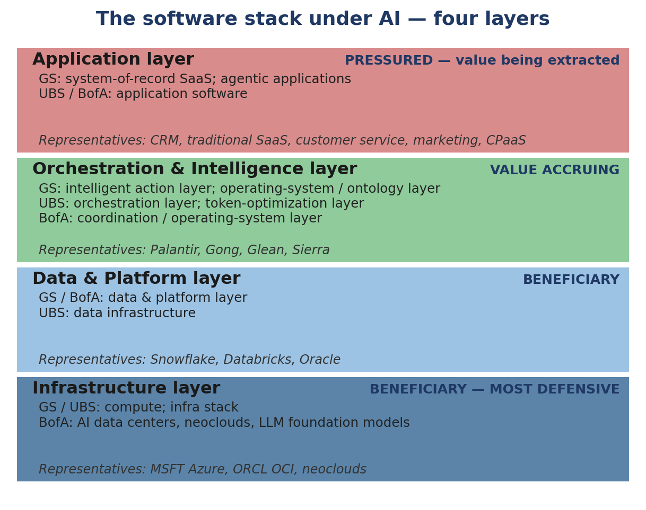
图 6 AI 下的软件栈 —— 综合 GS / UBS / BofA 框架的层级分类。
资料来源：GS、UBS、BofA 软件研究框架；图由 Junson AID 绘制。
应用层：面向业务用户、以记录与交易为中心的前台软件，承载 CRM、营销、客服与 CPaaS 工作流。
编排与智能层：应用之上的 agent 与操作/本体层，负责判断、编排与执行 —— 把『发生了什么』的记录转化为决策与行动。
数据与平台层：整合企业数据与统一治理的底座，向上层 agent 与应用提供数据、模型接入与管控。
基础设施层：算力、云与基础模型 —— 承载 AI 训练与推理负载的底层供给。

AI 对各层的影响
- 四层框架（基础设施 — 数据/平台 — 编排/智能 — 应用/记录）依然成立，但边界在模糊 —— 数据/平台层正向上延伸出智能 OS 与本体层，随着定制化 agent 应用普及，基础设施与应用的界线也在弱化。
- 各层持久价值的核心检验已从『是否有粘性』变为『粘性的质量』—— 建立在持续创新与高频真实使用上的好粘性得以延续；靠转换成本与合同锁定维系的坏粘性正被侵蚀。
脆弱性排序：应用/记录层 > 编排/智能层 ≈ 数据/平台层 > 基础设施层
- 应用/记录层最脆弱 —— 记录系统只捕获约 5% 的决策相关信息，约 99% 的客户情报从未进入记录系统；价值最容易被上方的智能层抽走，纯靠席位与转换成本的厂商尤甚（GS）。
- 编排/智能层与数据/平台层居中 —— 是价值承接方，但暴露于入口竞争与同质化；需要数据资产与治理作为第二道护城河。
- 基础设施层最具韧性 —— AI 负载量直接驱动需求，受预算合理化影响最小，需求由增量使用而非提价驱动。
边际变化：应用/服务层定价重构最剧烈 > 基础设施/数据层需求加速 > 编排层入口打开
- 最剧烈的边际变化是应用/服务层的定价重构 —— 从纯席位到席位+用量乃至结果定价；转型漫长且摩擦大，只有能交付可量化节省的厂商才能提价，成熟的按席位应用受创最重。
- 其次是基础设施/数据层的需求加速 —— 攻击面扩大拉动安全需求，机器生成代码量拉动数据、治理与可观测性需求，消费定价随负载自然放大。
- 编排/智能层的入口正在打开 —— 智能 OS/本体层、headless 调用与开放 agent 协议扩展了智能被消费的界面；率先沉淀专有数据资产者受益。
核心含义：价值从『记录发生了什么』转向『判断并执行的智能』，沉淀于数据与基础设施
- 软件价值从记录层迁移至编排/智能层，并进一步下沉至数据/平台层与基础设施层 —— 应用/记录层是价值输出方，不是承接方。
- 受益者：握有底层技术护城河与专有数据资产者 —— 数据/平台与基础设施/安全层，以及能把非结构化交互沉淀为数据资产并变现 headless 调用的智能层厂商。
- 承压者：仅靠转换成本与席位锁定维系的纯记录型前台/应用软件 —— 模型智能本身只占价值约 10%；护城河不在模型，而在上下文、工作流、治理与数据。

